## Выполнил: Серебряков Алексей 431

## Создание защищенной структуры каталогов в Windows XP

1) Установить следующие требования для политики безопасности:

1. Срок действия пароля 1 месяц

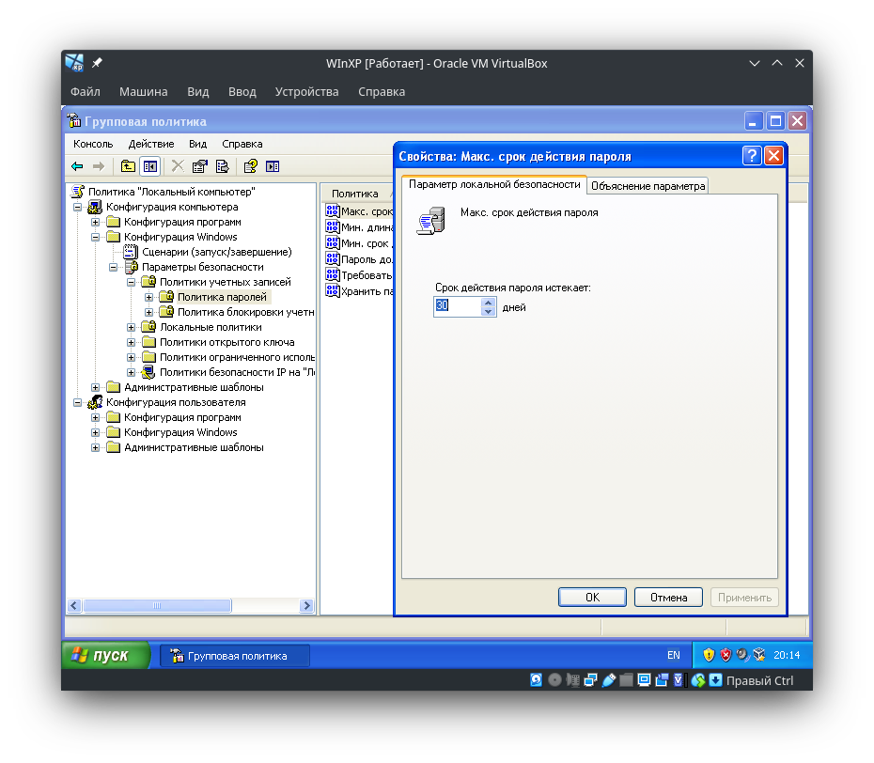

1. Пароль должен удовлетворять требованиям сложности и не повторяться

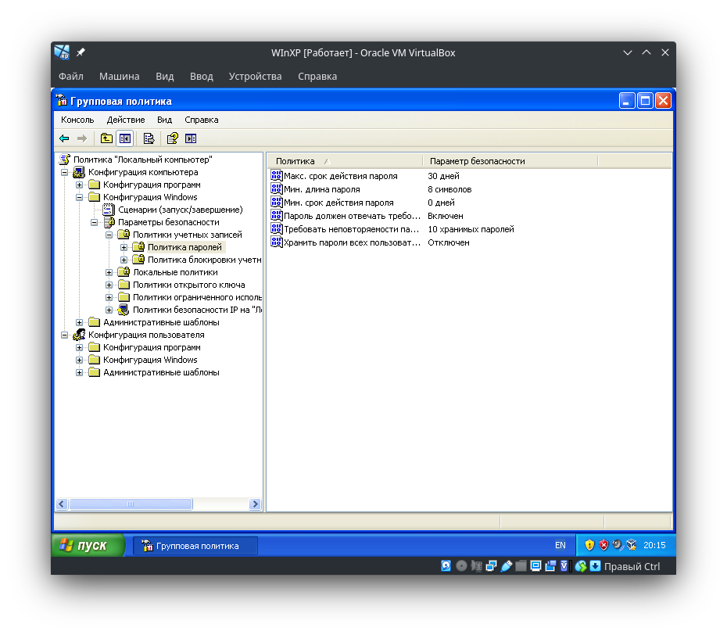

1. Разрешить 3 попытки входа

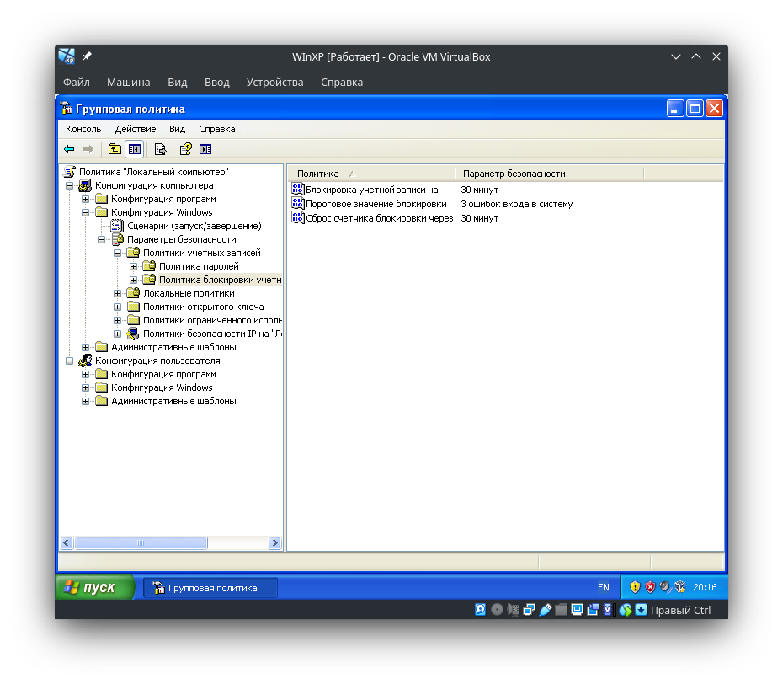

1. Разрешить полный аудит доступа к объектам

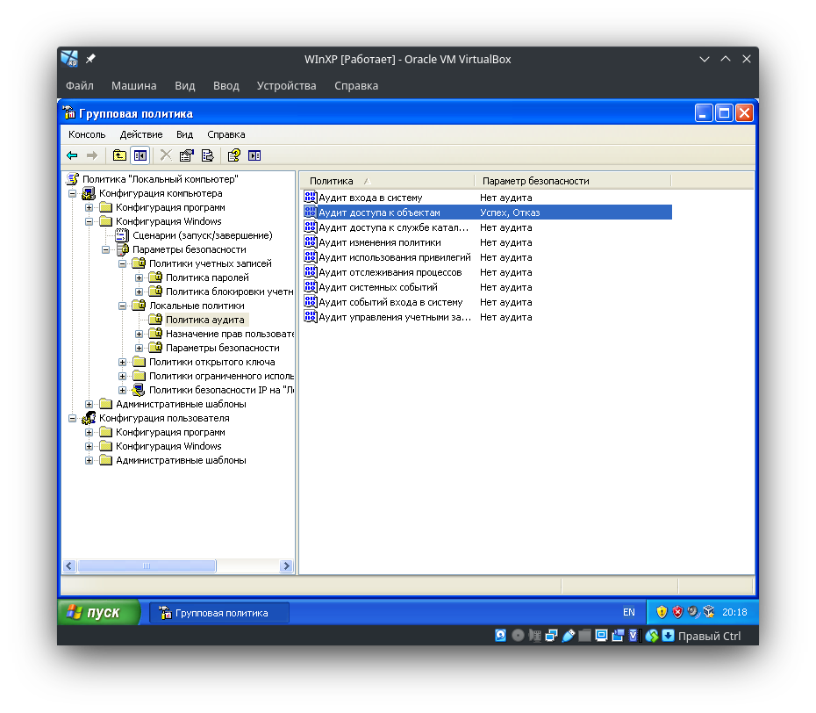

1. Разрешить овладение объектами группе Пользователи

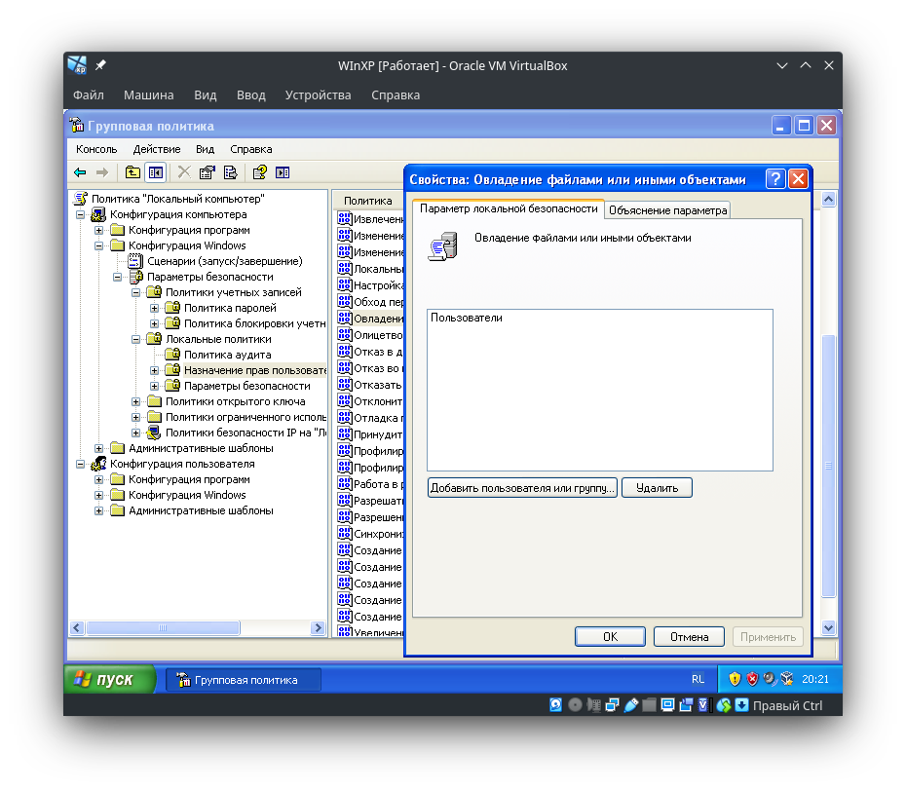

1. ~~Ввести очистку файла подкачки~~

2) Изменить правила входа в систему таким образом, что бы не использовался «экран приветствия».

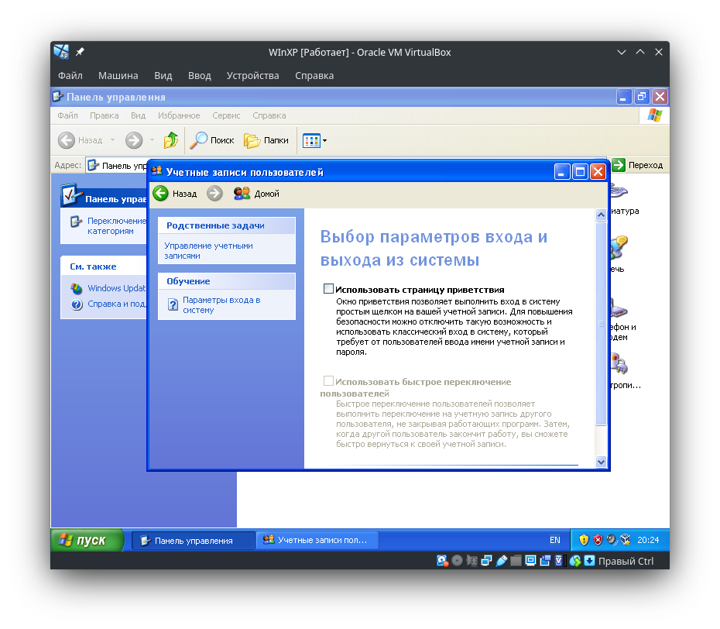

3) Создать следующую структуру каталогов

|  |  |  |
| --- | --- | --- |
| \pole | | |
| Dir_boss | Dir_zam | Dir_slave |

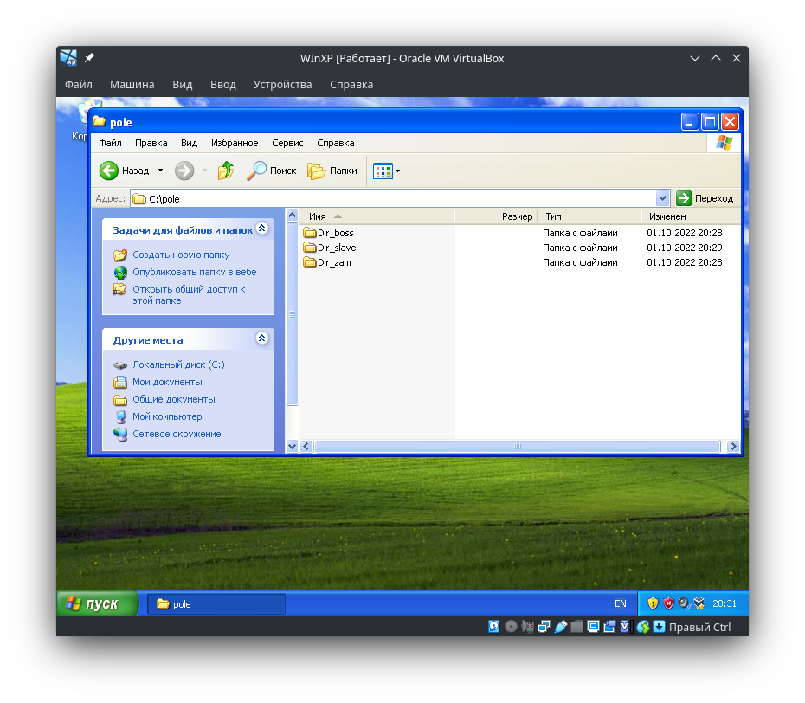

4) Поместите в каждый каталог по 10 текстовых файлов

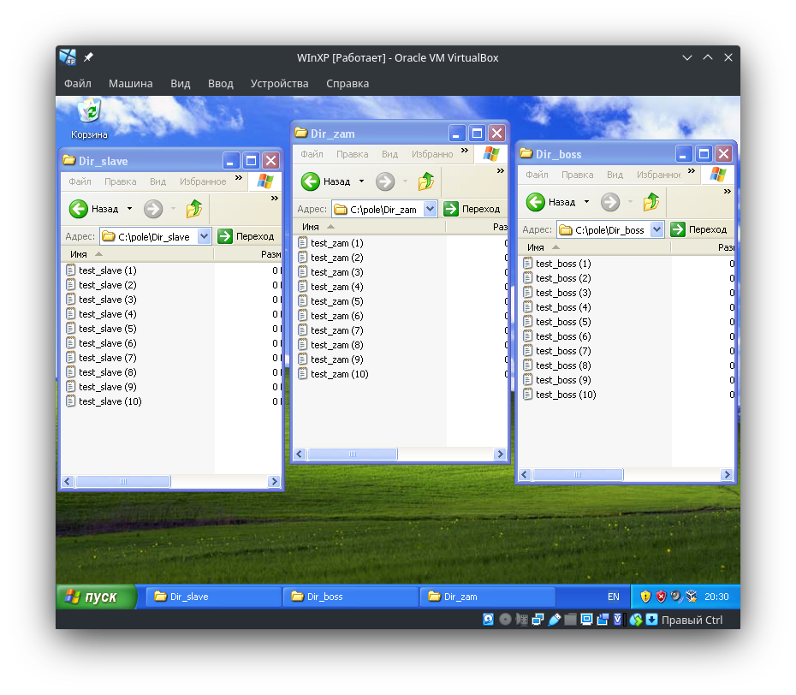

5) Создать пользователей

|  |  |
| --- | --- |
| Имя | Группа |
| Boss | Опытные пользователи  Пользователи |
| Zam | Опытные пользователи |
| Slave | Пользователи |

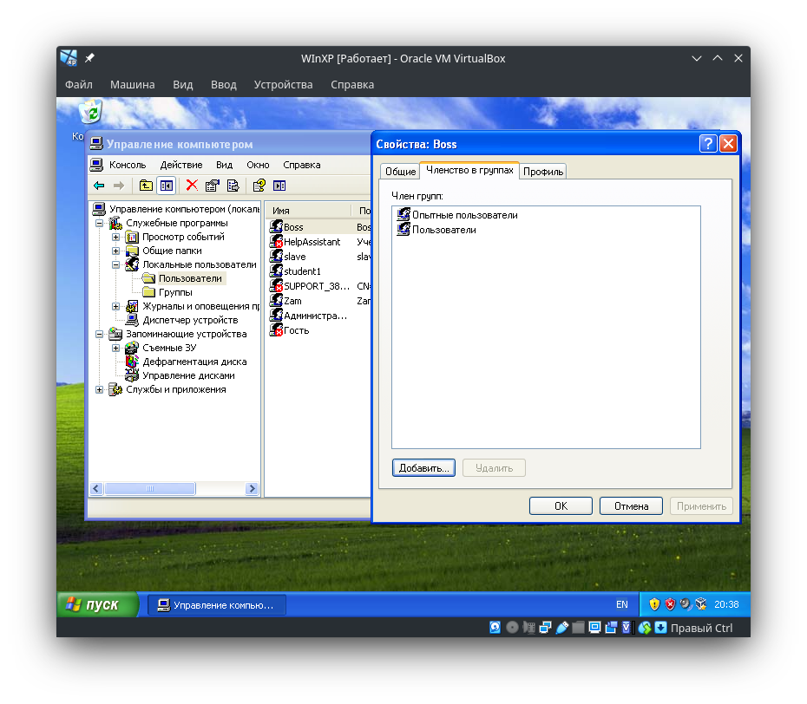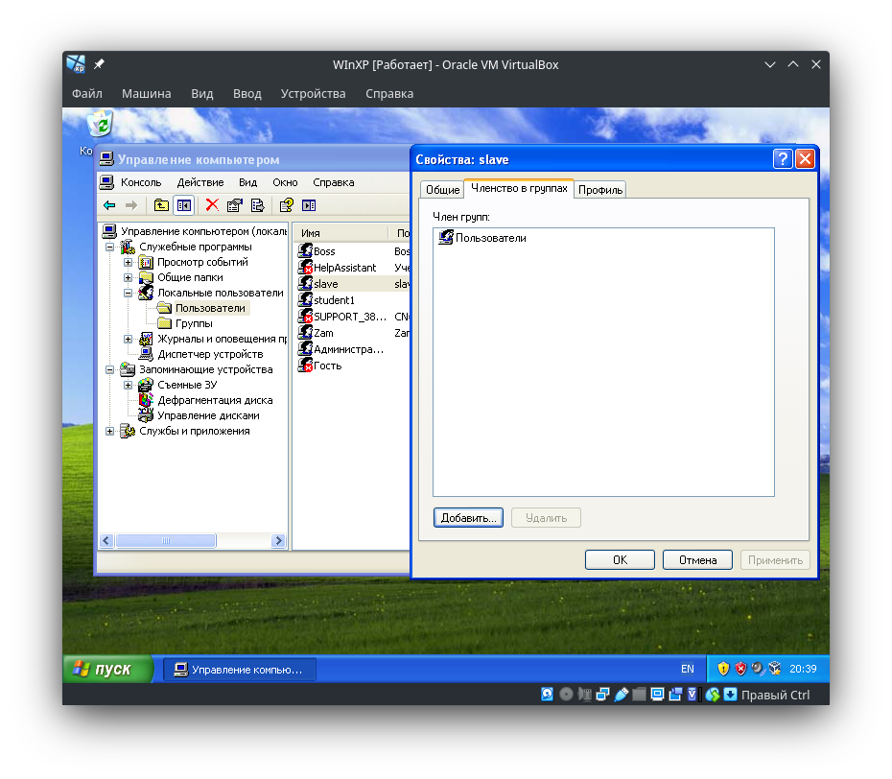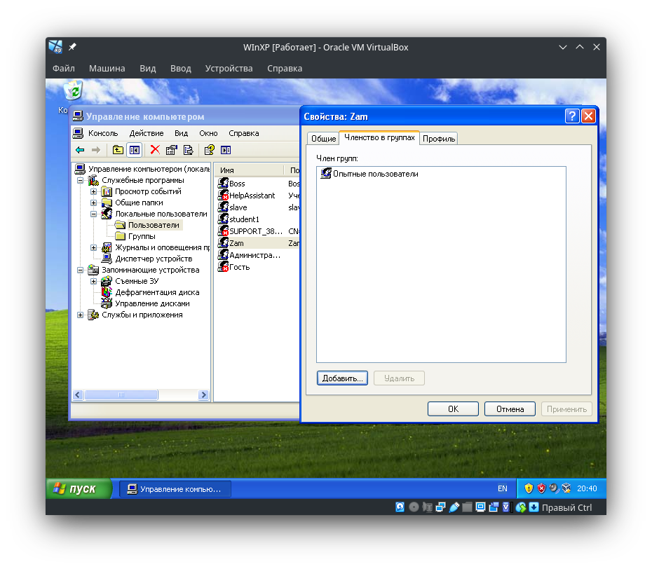

6) Задать следующую матрицу доступа и аудита

|  |  |  |  |
| --- | --- | --- | --- |
|  | Dir_boss | Dir_zam | Dir_slave |
| Boss | Владелец  Аудит (Полный)  Чтение  Запись | Аудит (Удаления)  Чтение | Аудит (Чтение)  Чтение  Запись |
| Zam | Запрещено все явно | Владелец  Аудит (Полный)  Чтение  Запись | Чтение  Аудит (Полный) |
| Slave | Запрещено все явно  Аудит всех отказов | Чтение  Аудит всех отказов | Владелец  Аудит всех успехов  Чтение  Запись |
| Опытные пользователи | Чтение  Запись | Запрещено все явно | Чтение |
| Пользователи | Чтение | Чтение | Чтение |
| Все | отсутствует | Чтение | Чтение |
| Администраторы | Чтение  Запись | Чтение  Запись | Чтение  Запись |

Настройка папки Dir_boss:

Boss —> Владелец

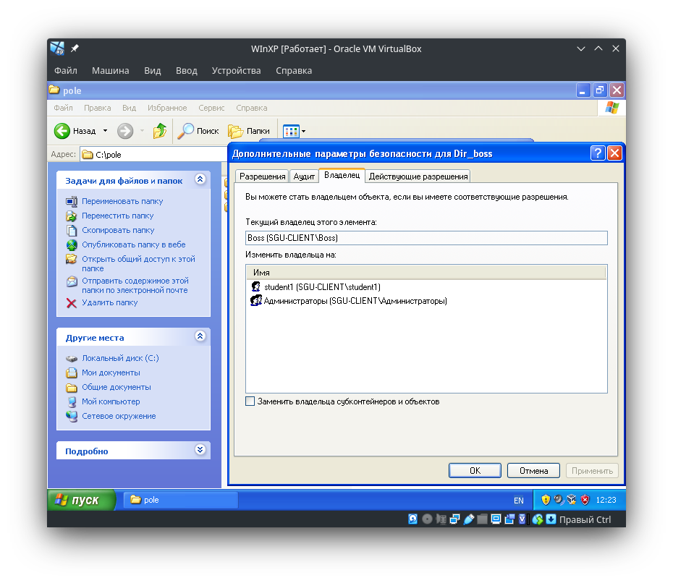

Boss —> Аудит (Полный)

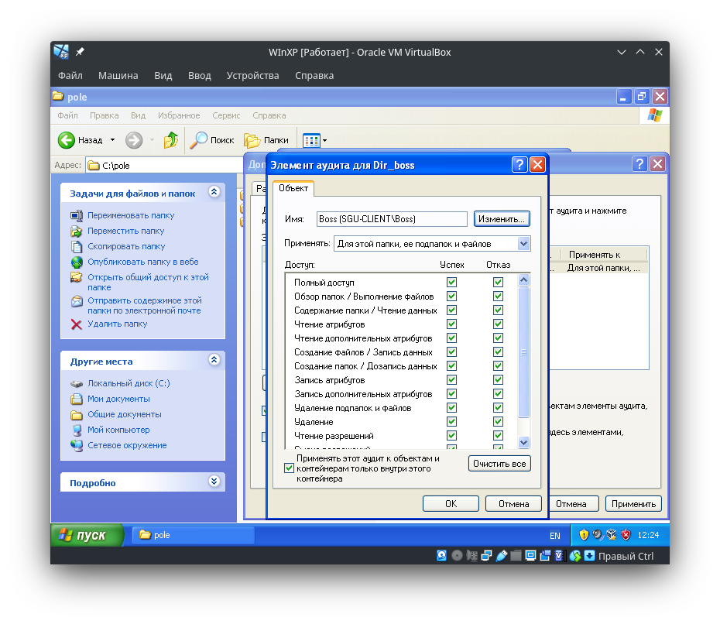

Boss —> Чтение, Запись

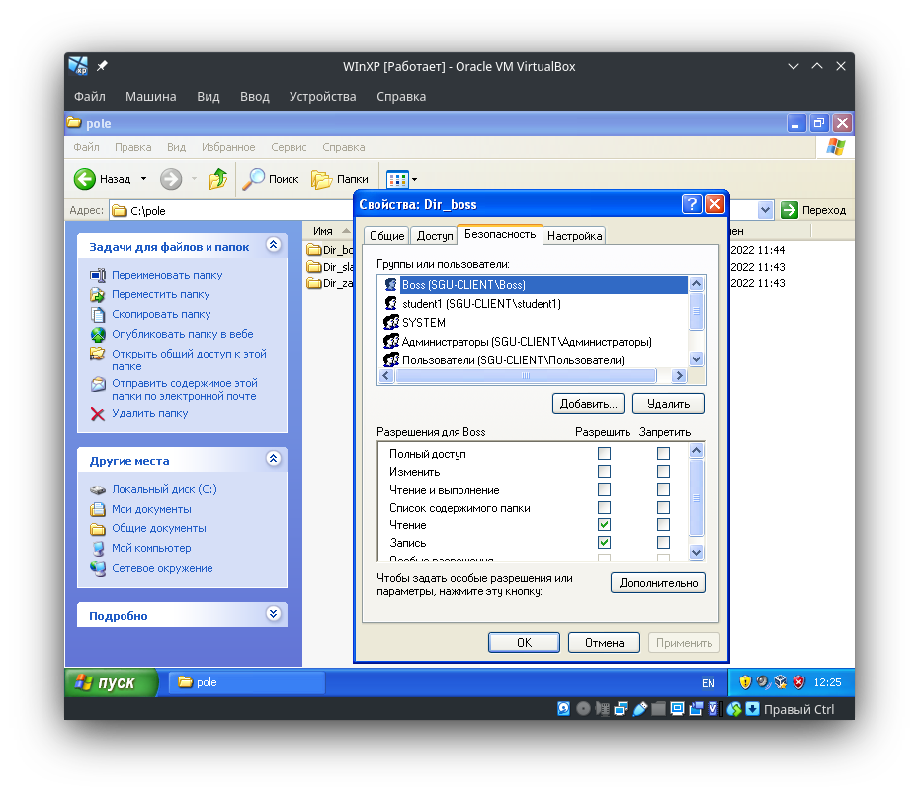

Zam —> Запрещено все явно

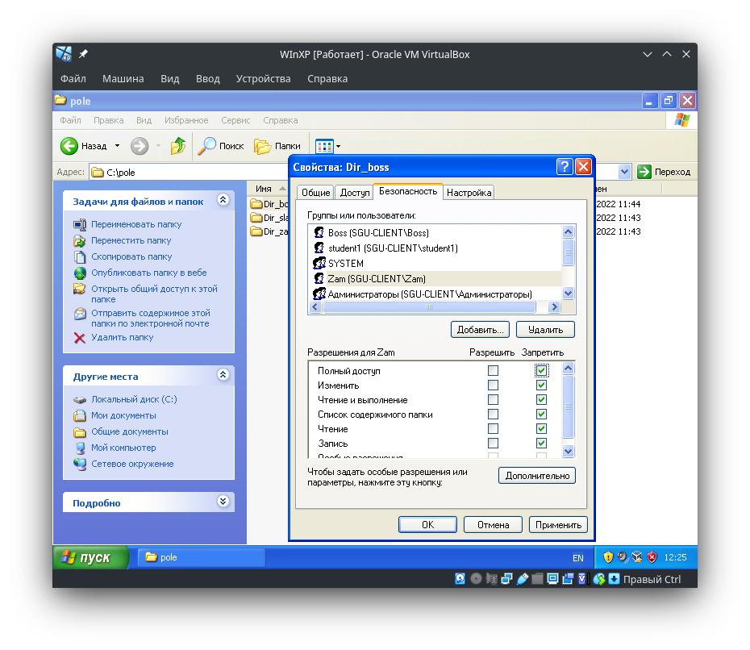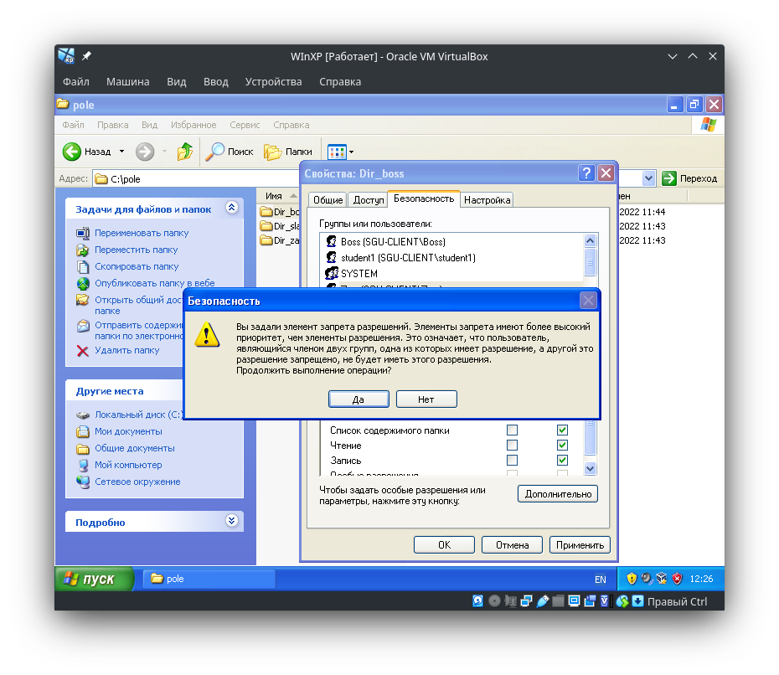

Slave —> Запрещено все явно

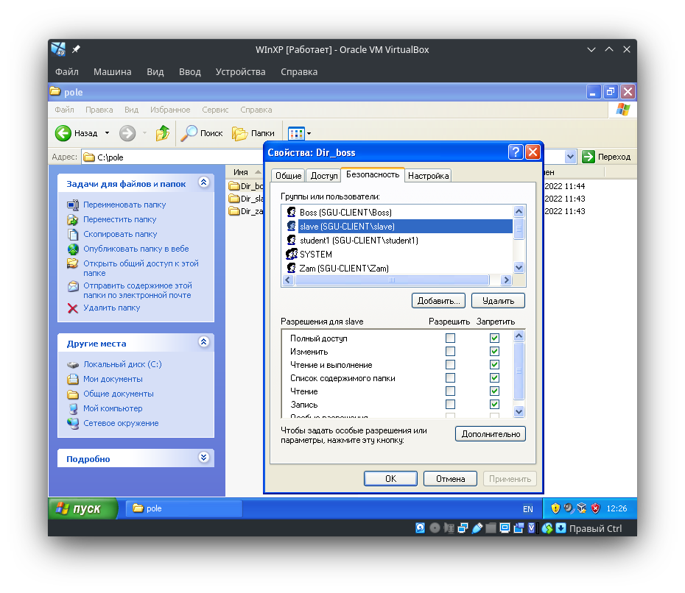

Slave —> Аудит всех отказов

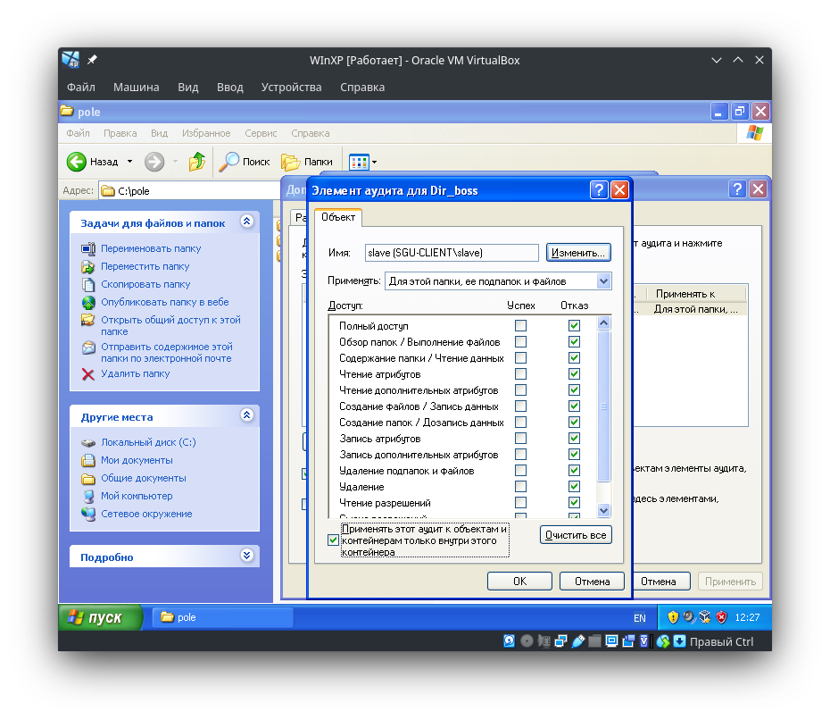

Опытные пользователи —> Чтение, Запись

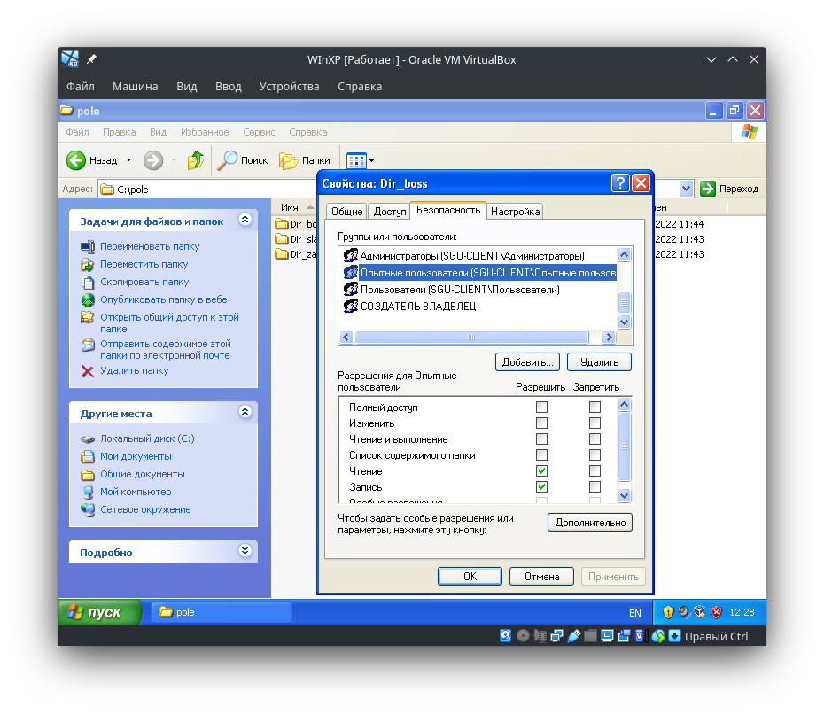

Пользователи —> Чтение

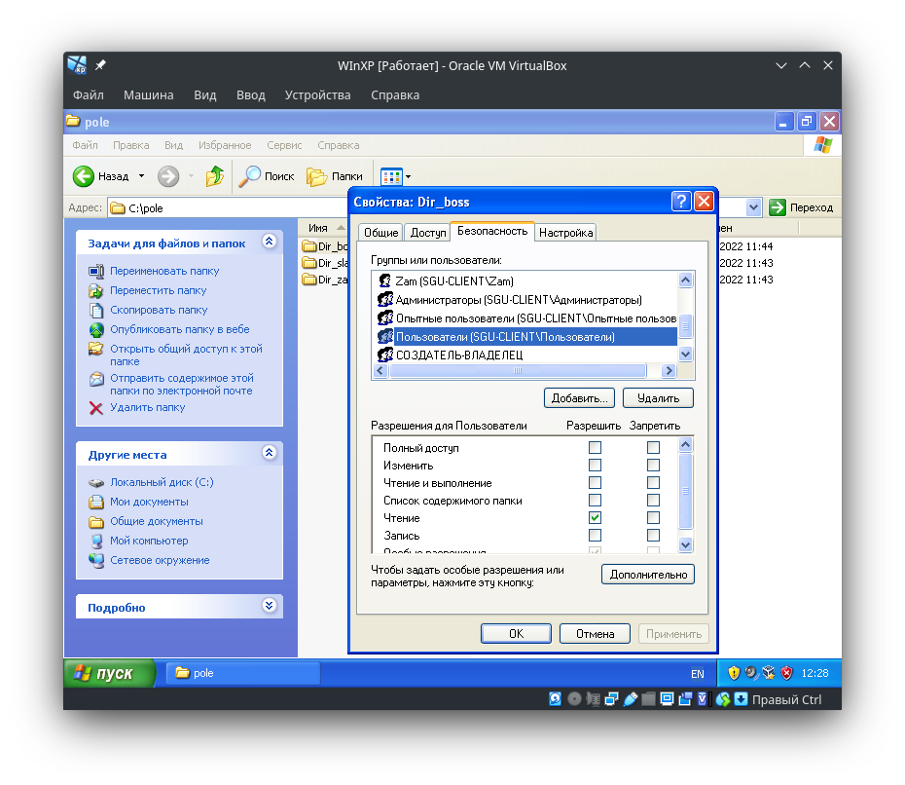

Все —> отсутствует

Удалено

Администраторы —> Чтение, Запись

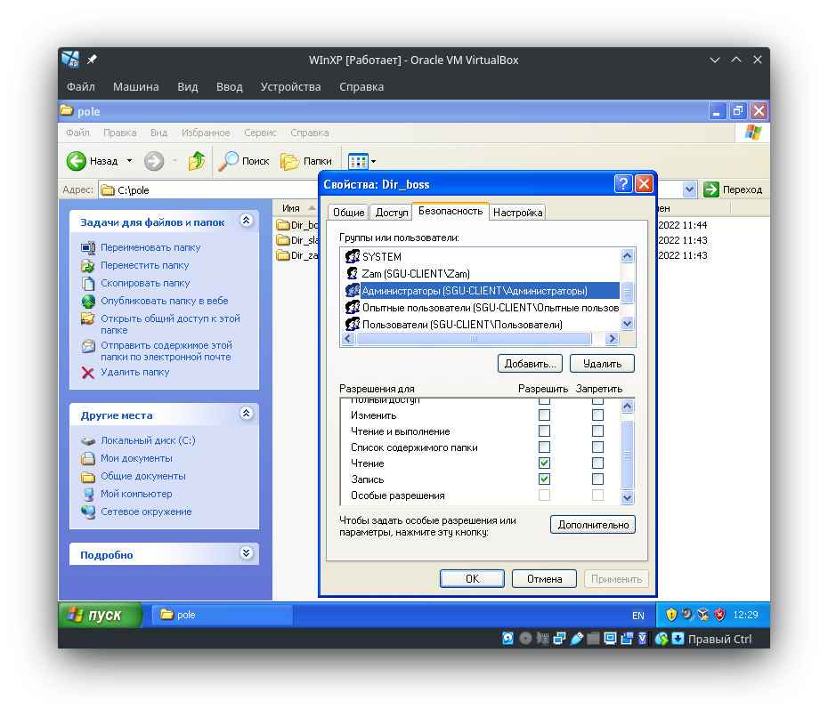

Настройка папки Dir_zam:

Boss —> Аудит (Удаления)

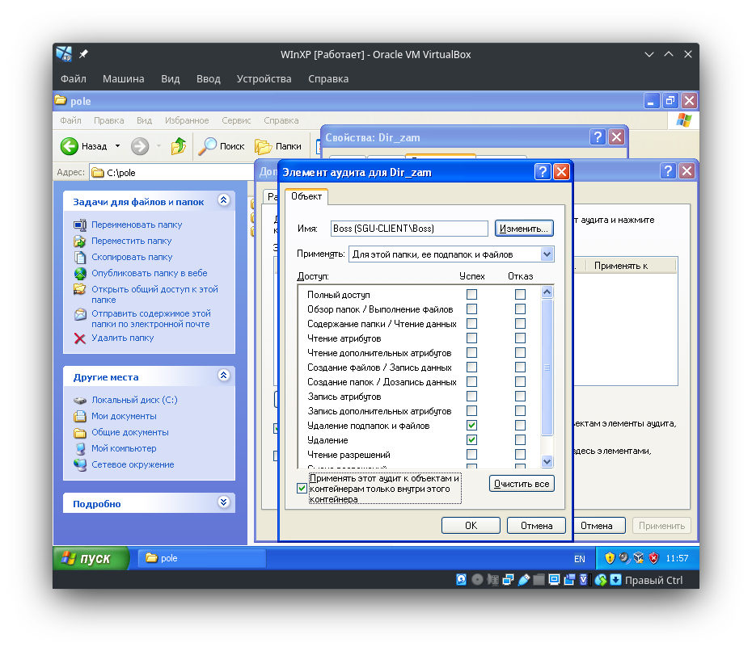

Boss —> чтение

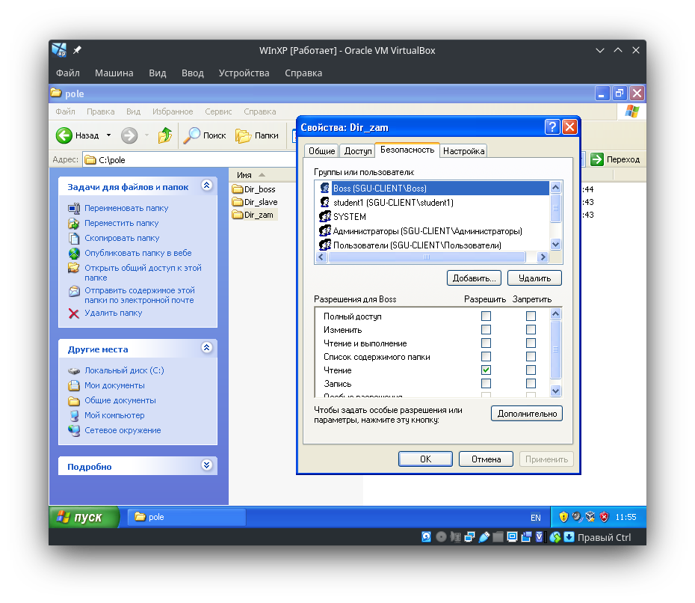

Zam —> Владелец

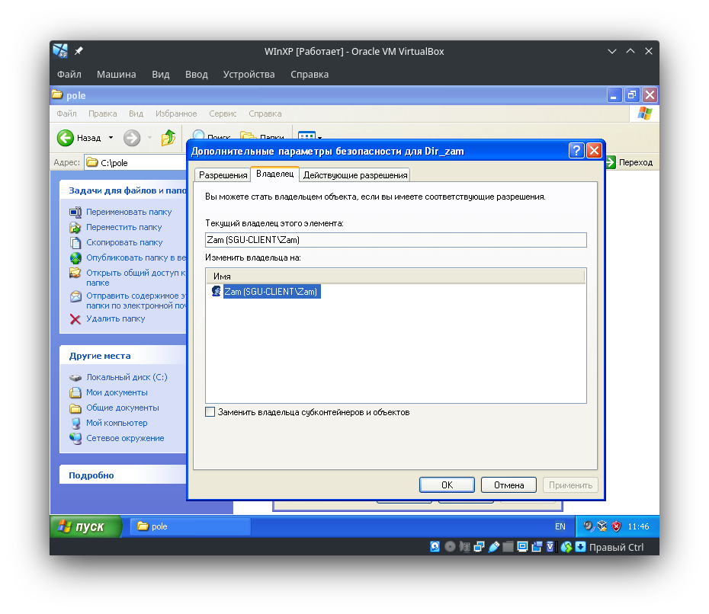

Zam —> Аудит (Полный)

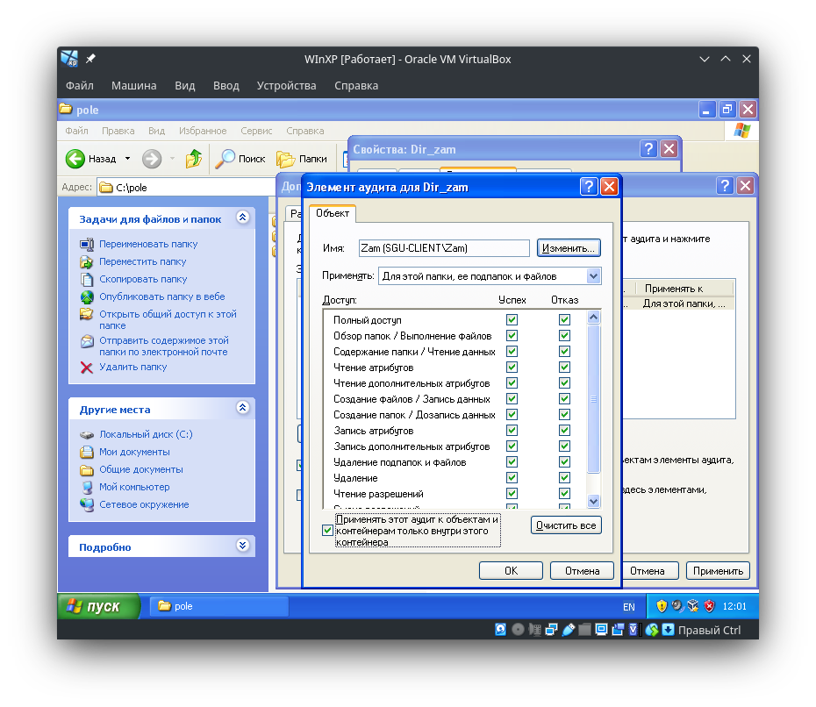

Zam —> Чтение, Запись

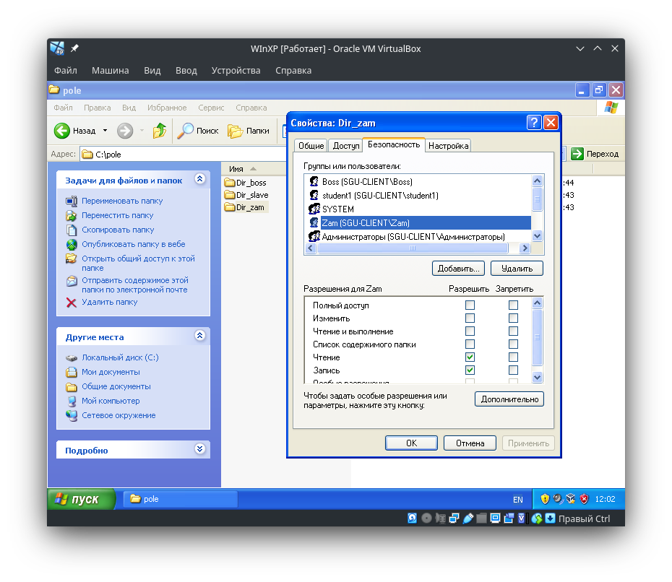

Slave —> чтение

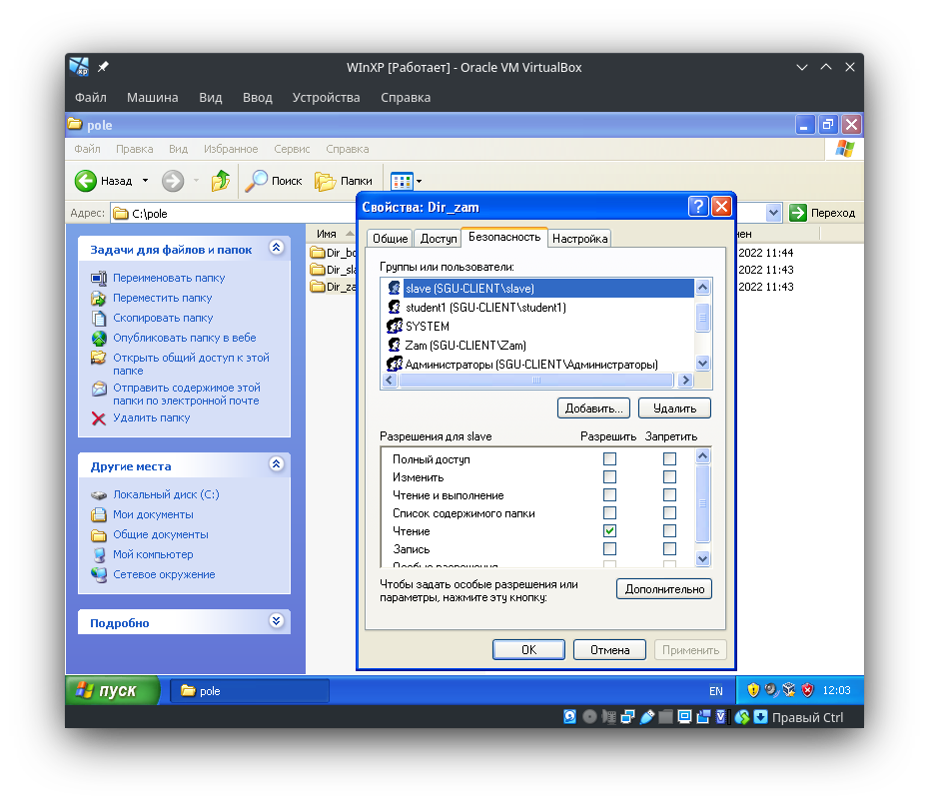

Slave —> Аудит всех отказов

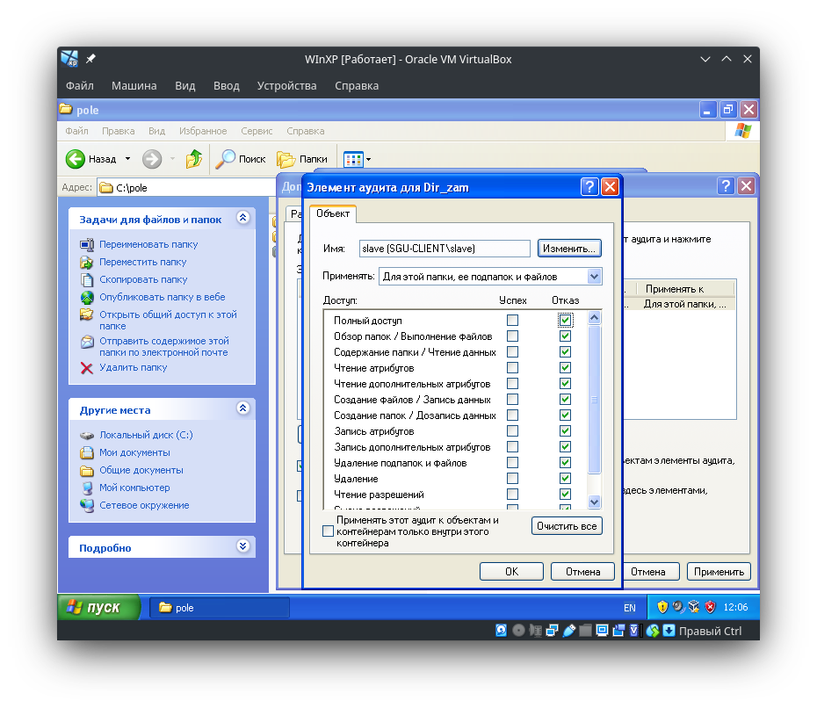

Опытные пользователи —> Запрещено все явно

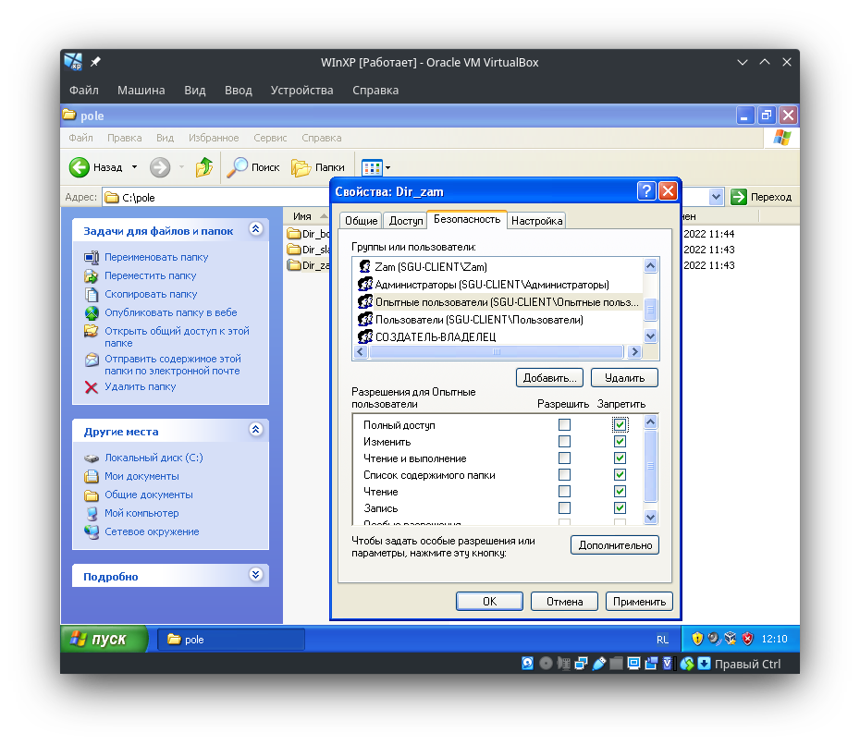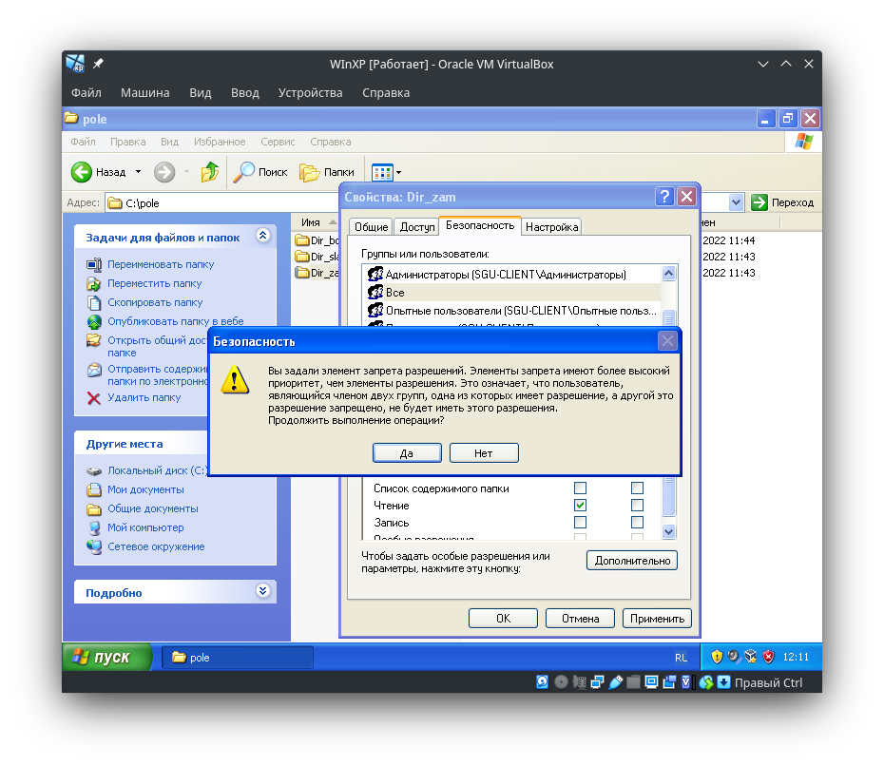

Пользователи —> Чтение

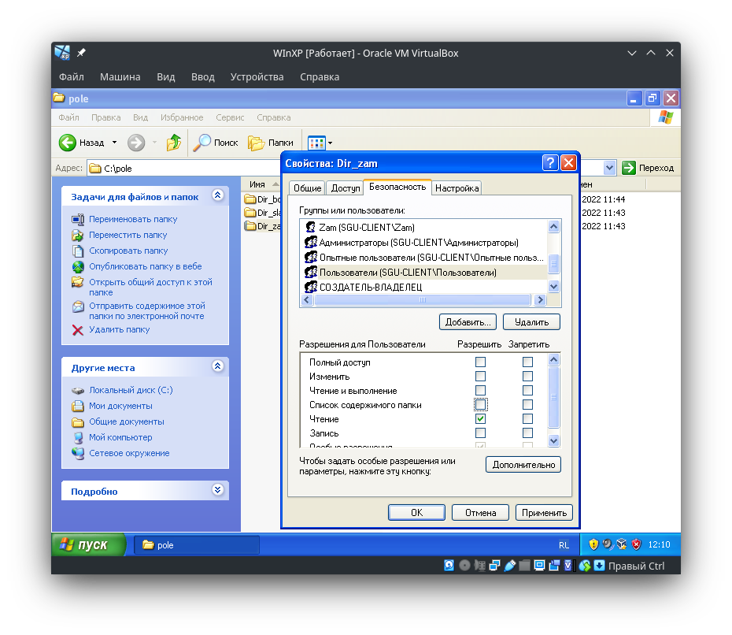

Все —> Чтение

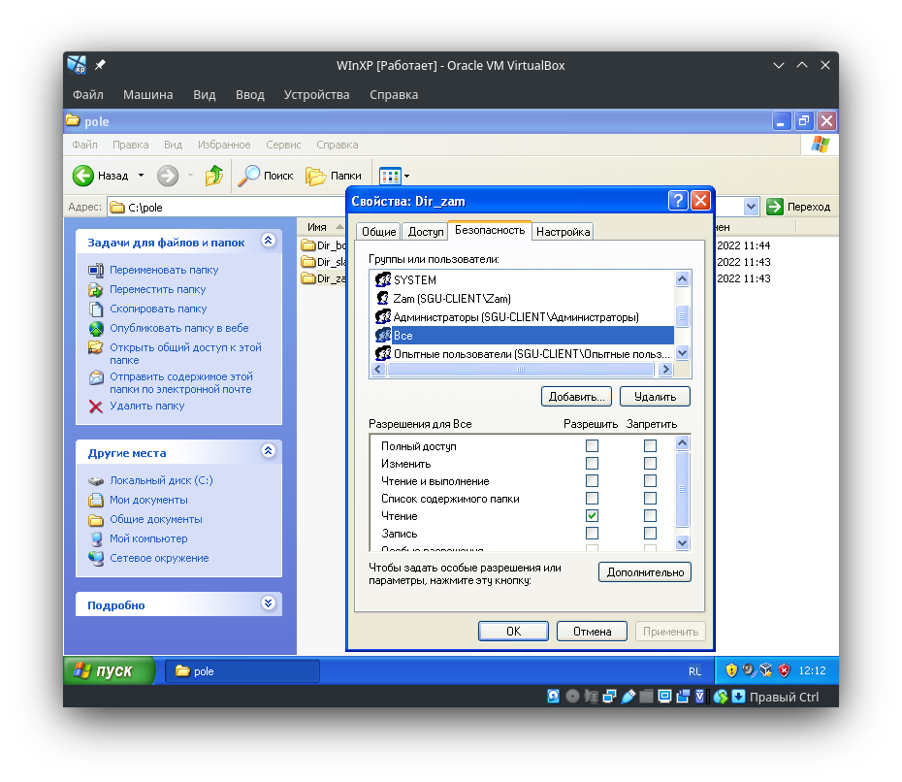

Администраторы —> Чтение, Запись

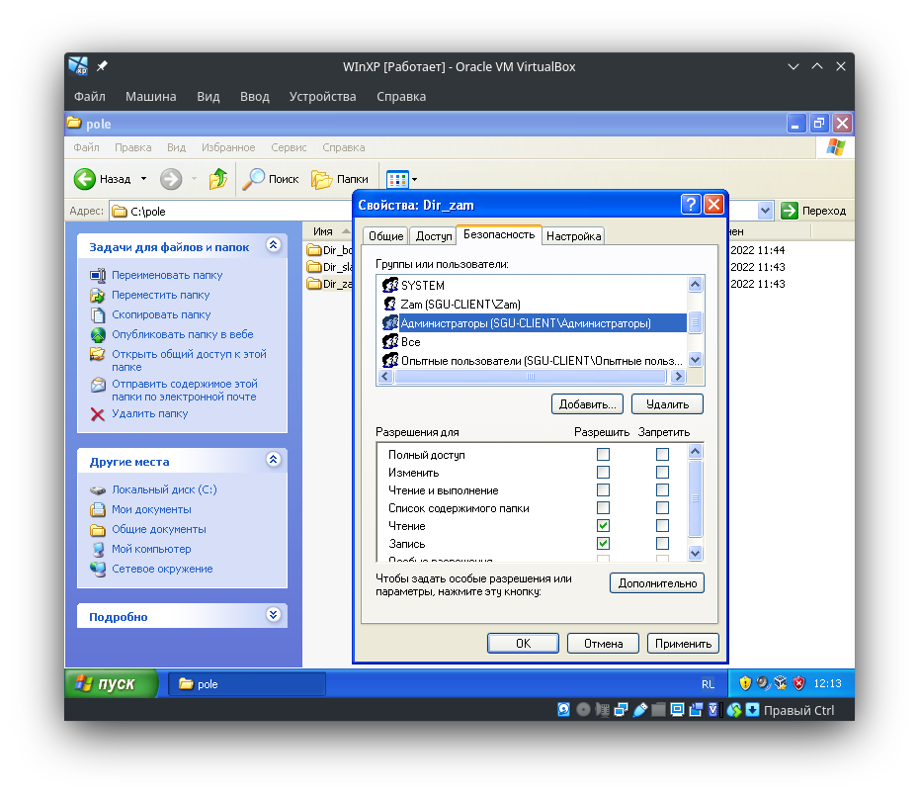

Настройка папки Dir_slave:

Boss —> Аудит (Чтение)

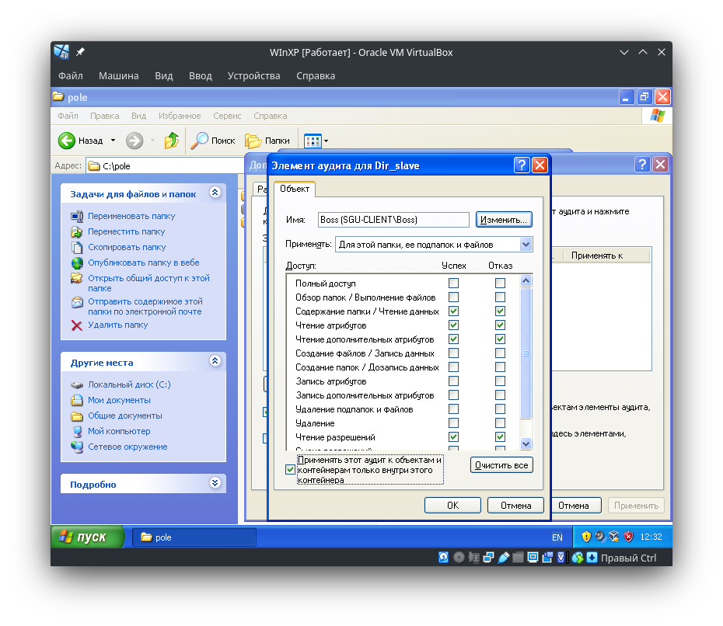

Boss —> Чтение, Запись

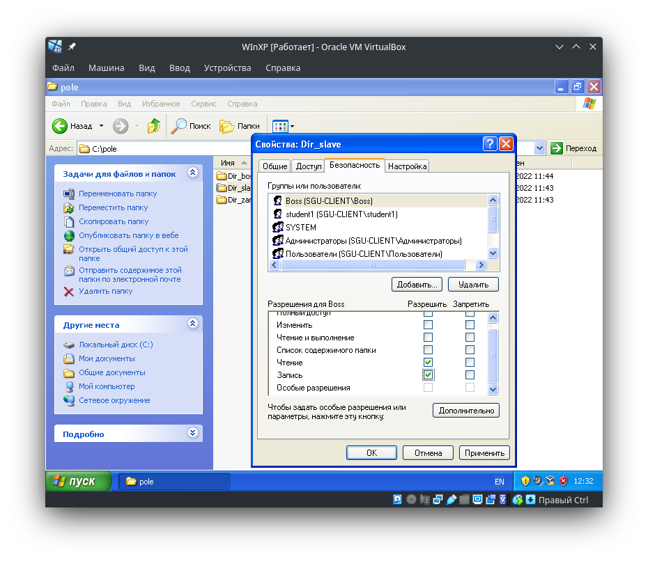

Zam —> Чтение

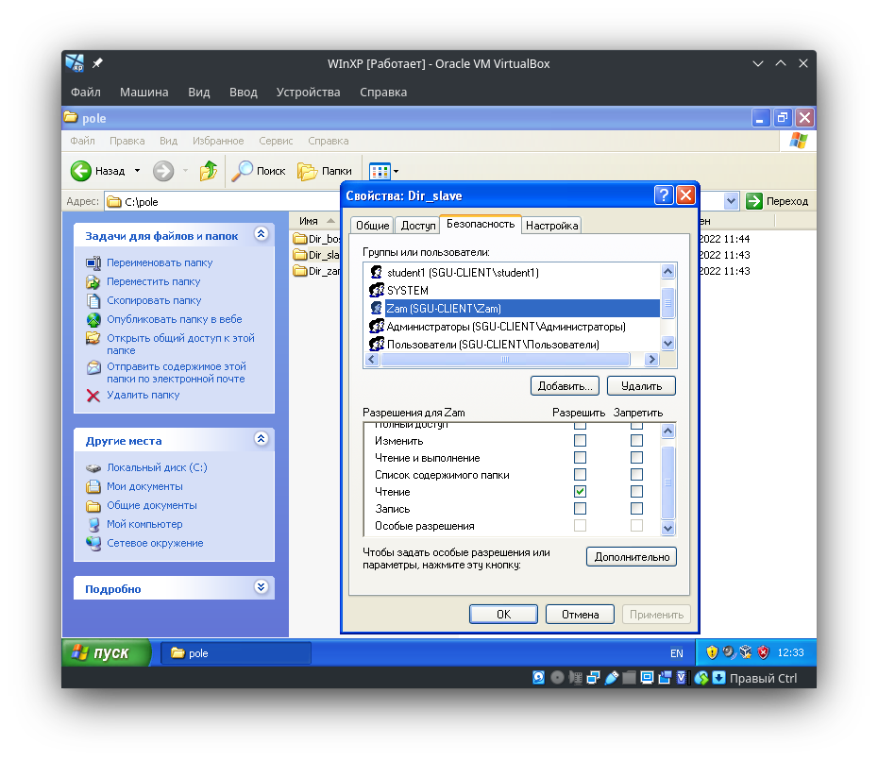

Zam —> Аудит (Полный)

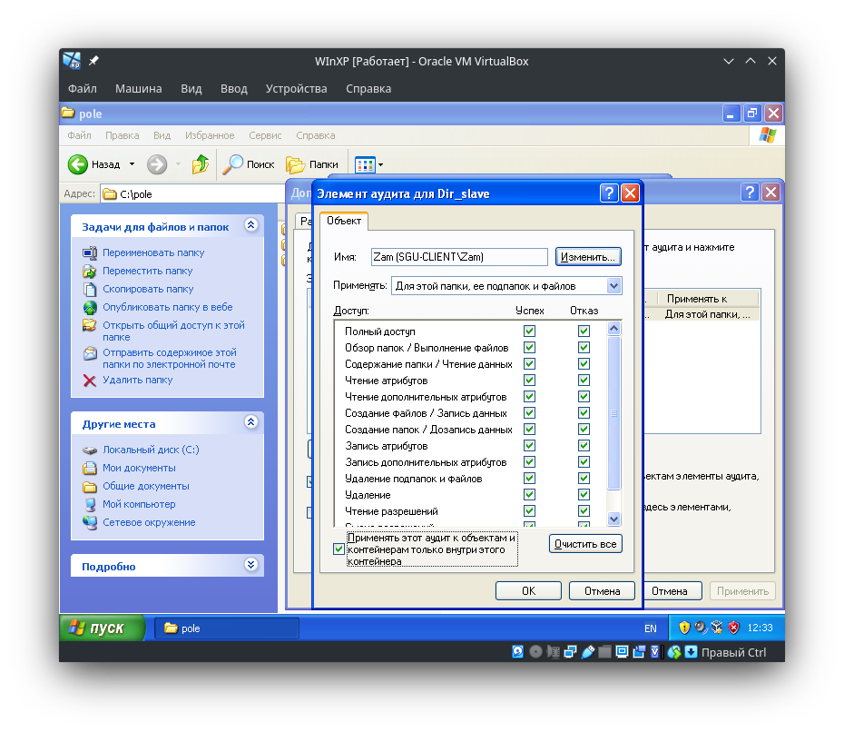

Slave —> Владелец

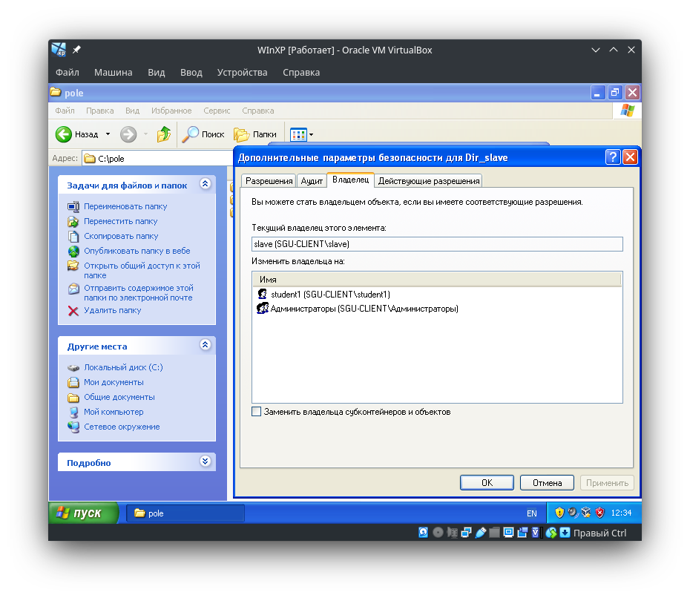

Slave —> Аудит всех успехов

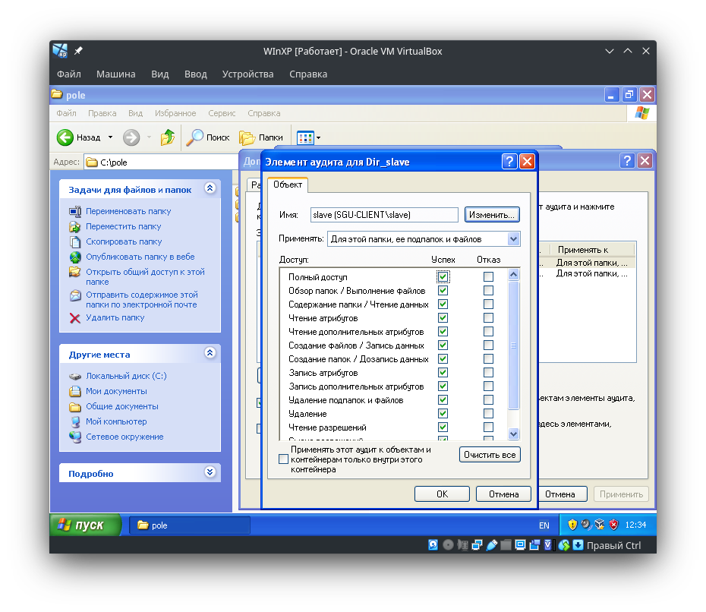

Slave —> Чтение, Запись

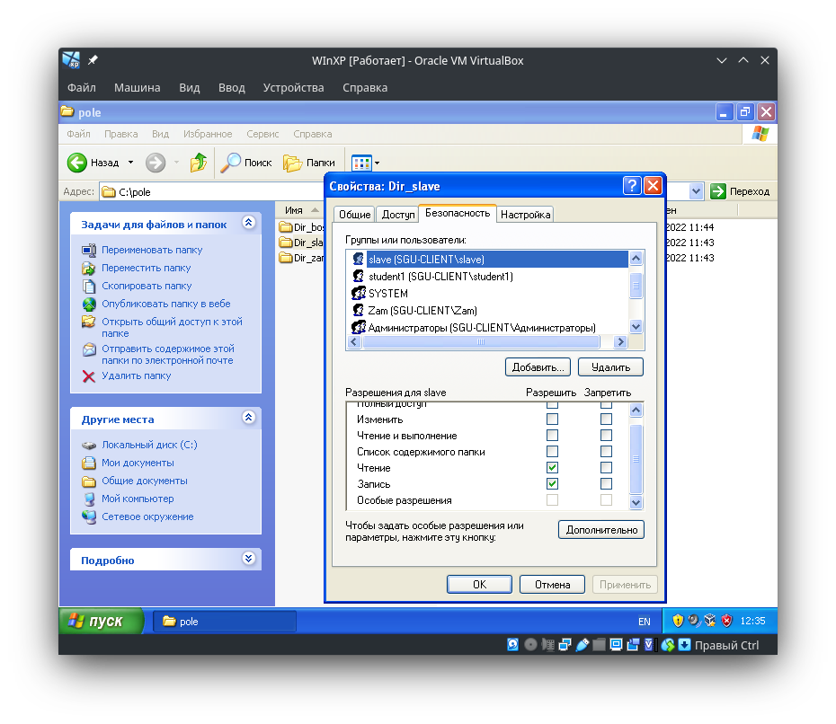

Опытные пользователи —> Чтение

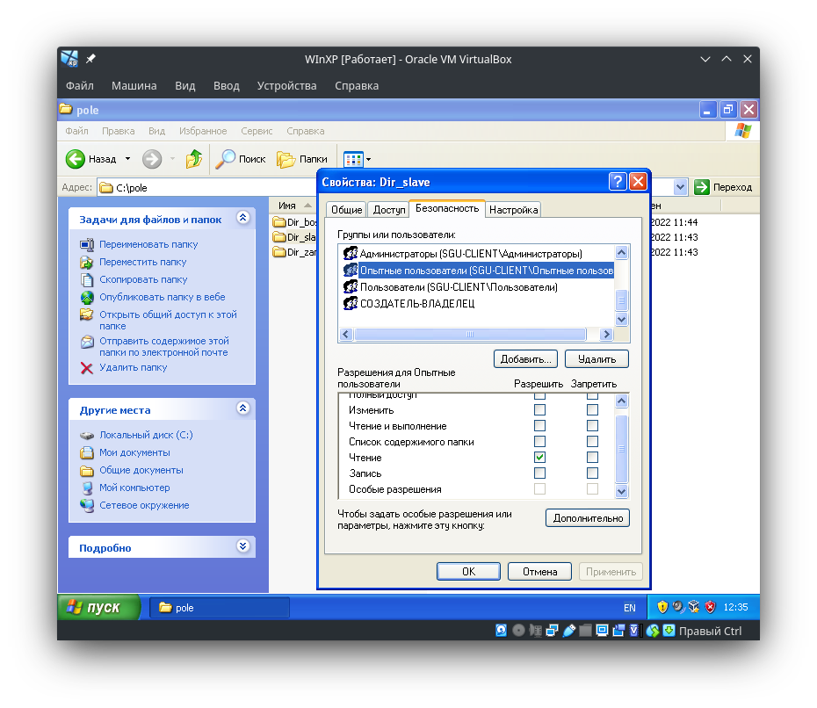

Пользователи —> Чтение

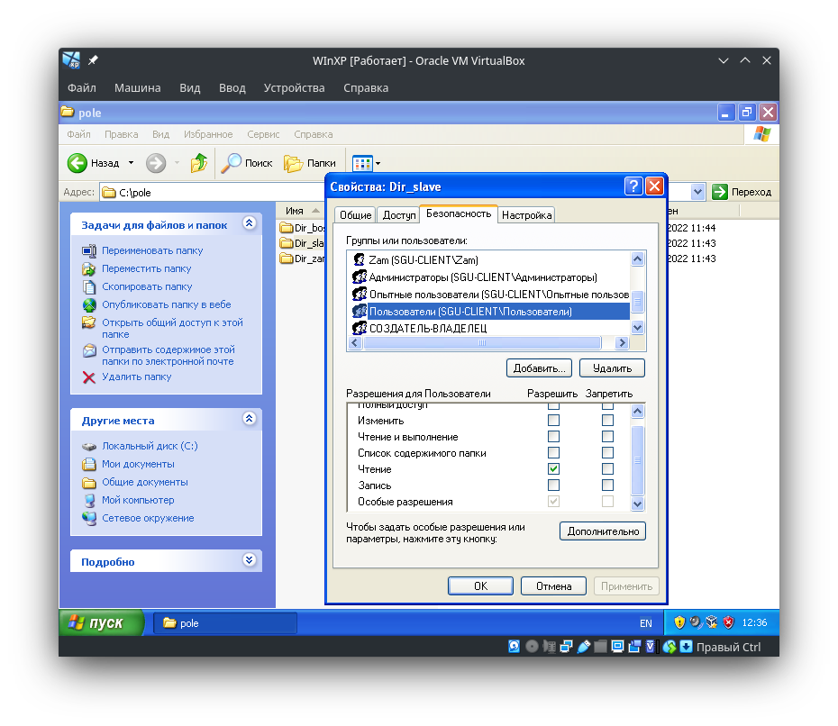

Все —> Чтение

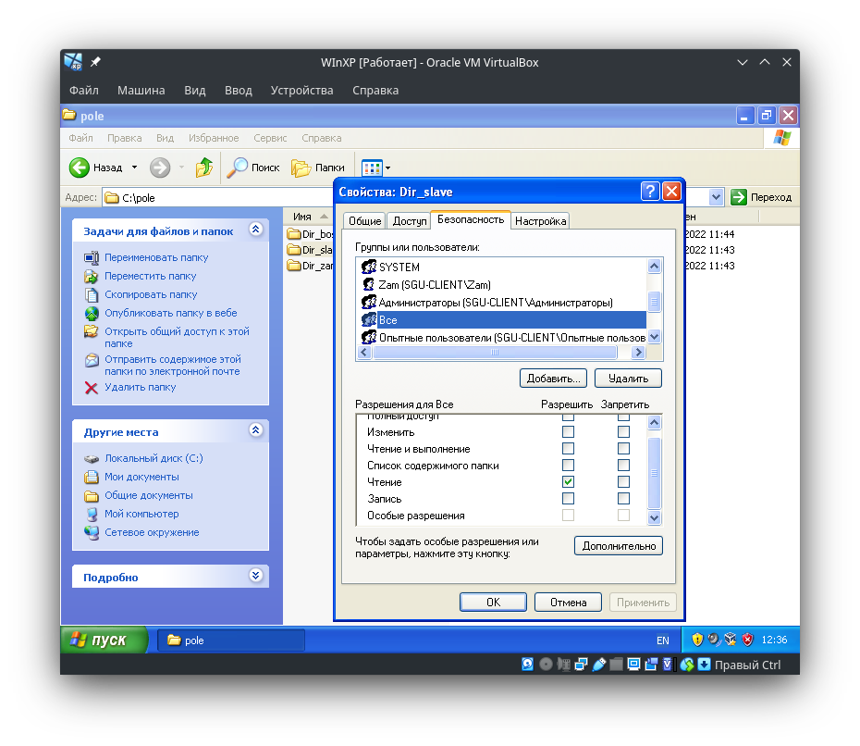

Администраторы —> Чтение, Запись

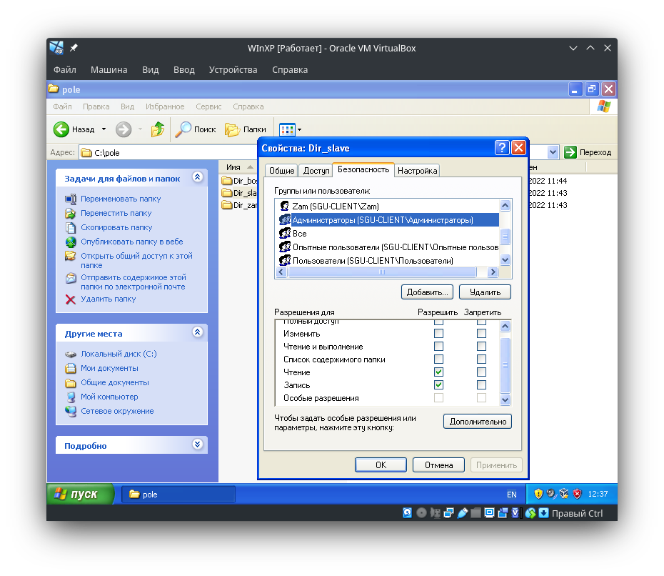

Проверьте какие операции оказались успешны, а какие неудачны и какие записи появляются в журналах системы при доступе и выполнении операций чтения, удаления для всех субъектов (Boss, Zam, Slave) к объектам созданных на этапе 4) во всех каталогах, созданных на этапе 3)

1. Попробуем выполнить некоторые операции под учетной записью Boss
   1. Удаление файла /pole/Dir_boss/text (1).txt —> отказ в доступе

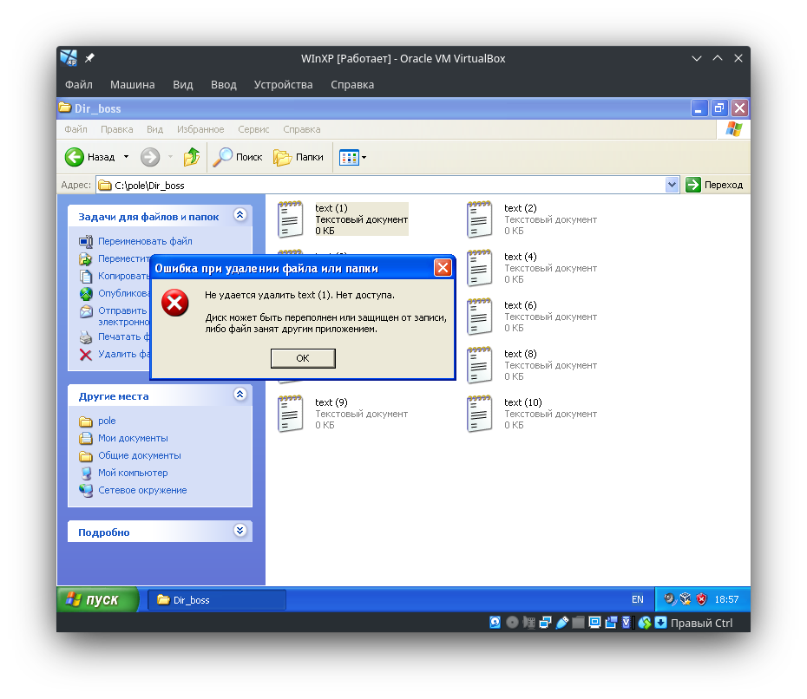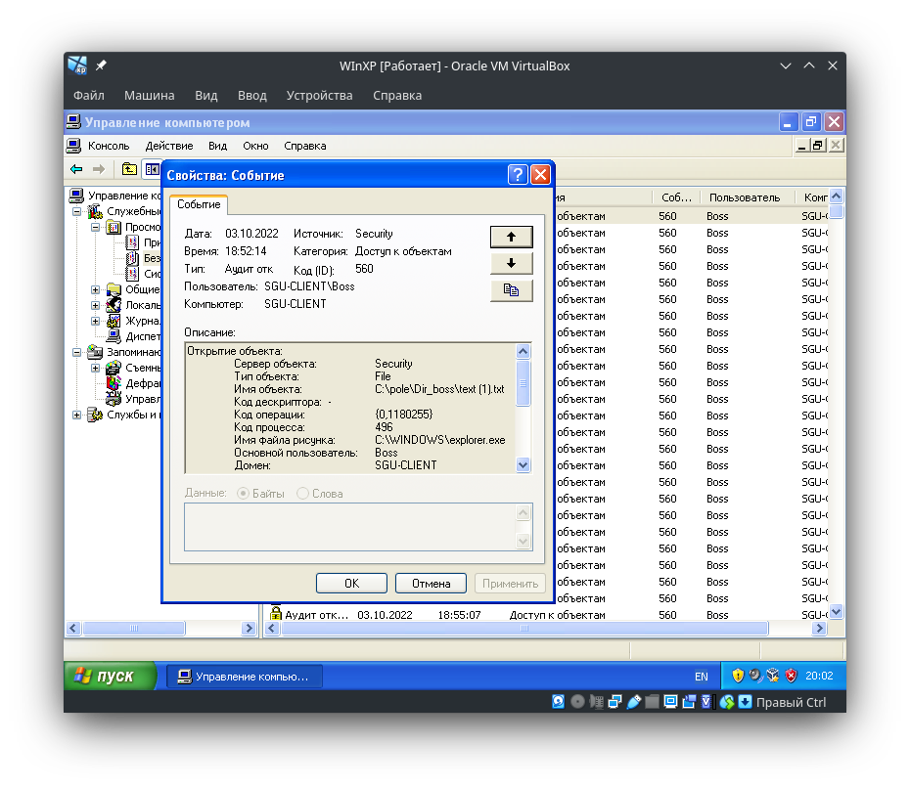

* 1. Переименование/редактирование /pole/Dir_boss/text (2).txt —> отказ/Успешно

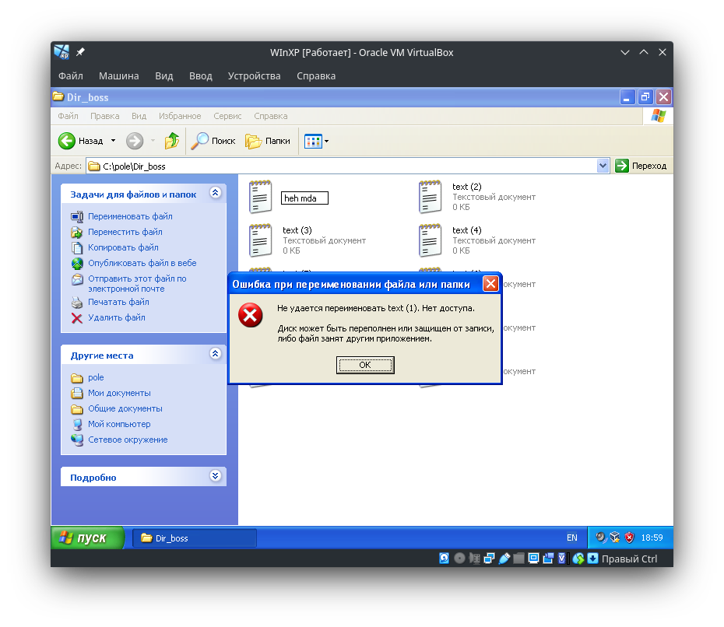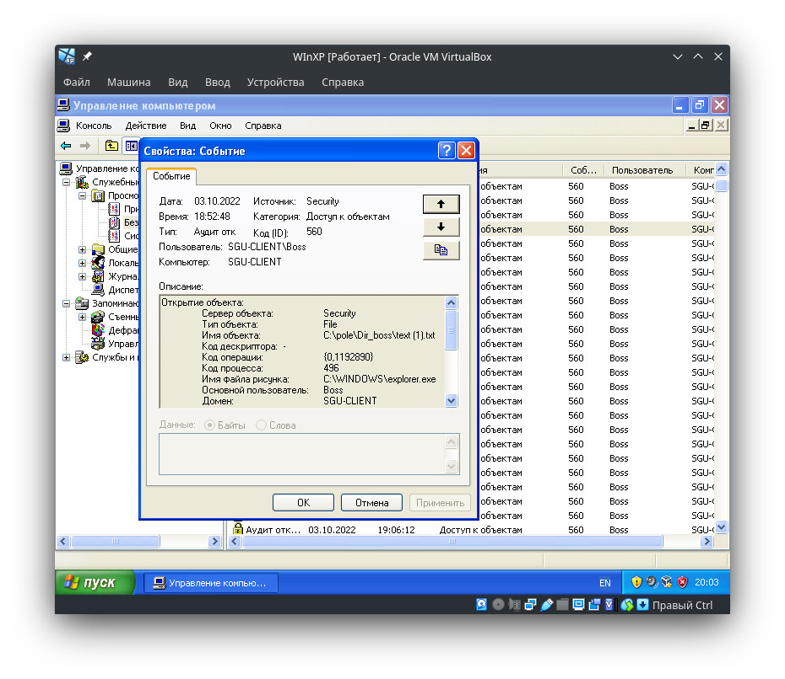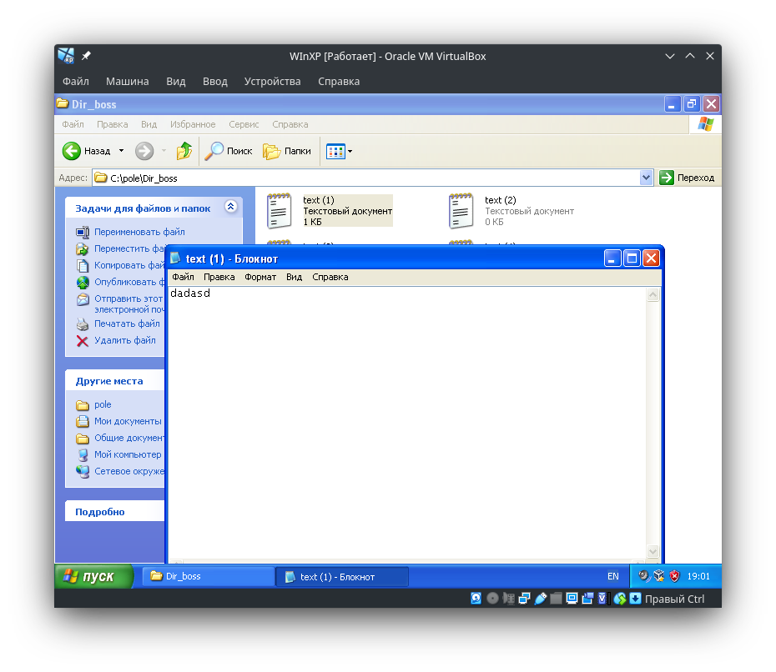

* 1. Попытка зайти в папку /pole/Dir_zam —> отказ в доступе

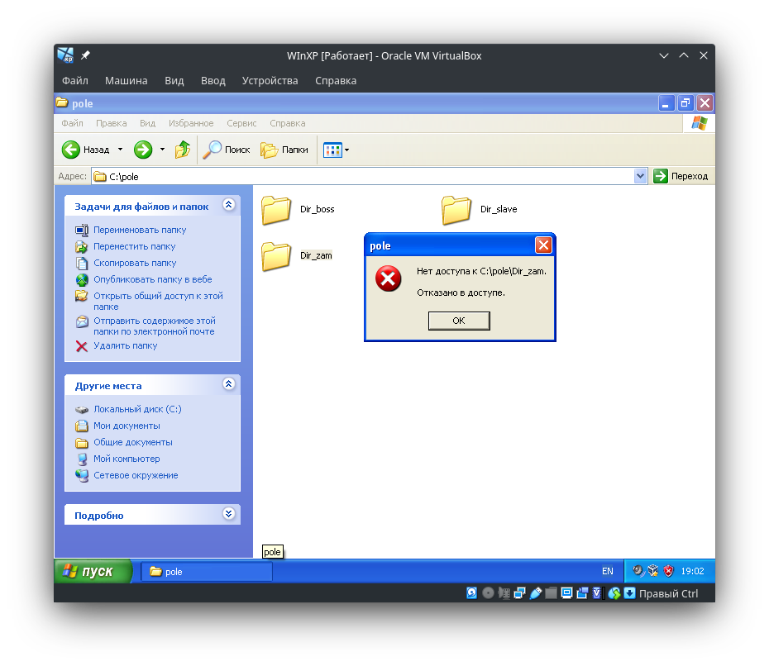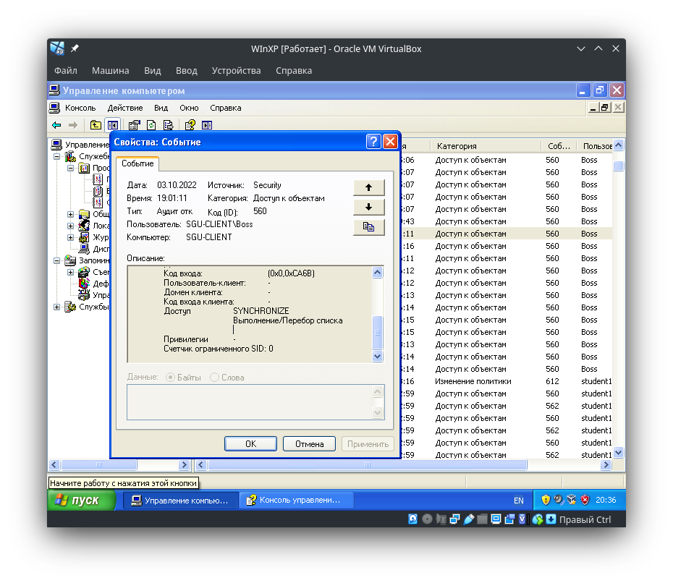

* 1. Удаление файла /pole/Dir_slave/text (1).txt —> отказ в доступе

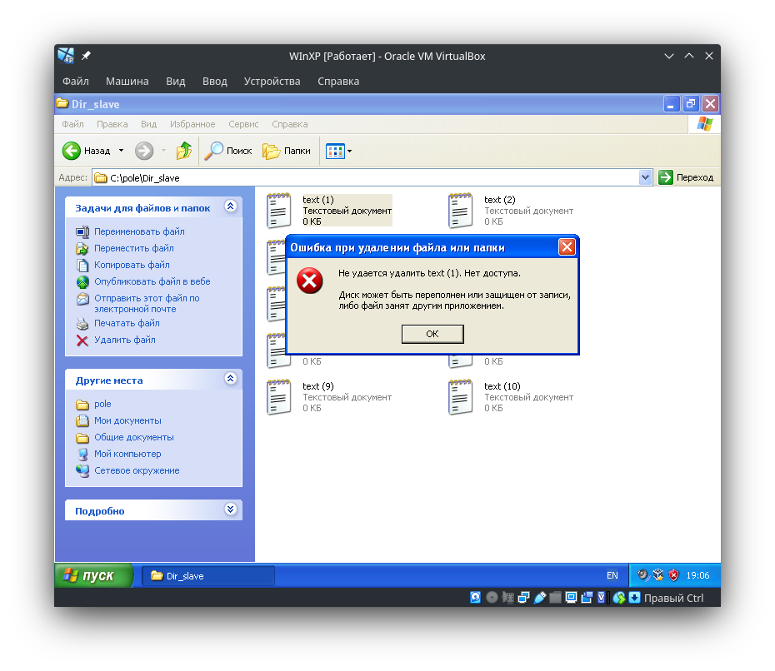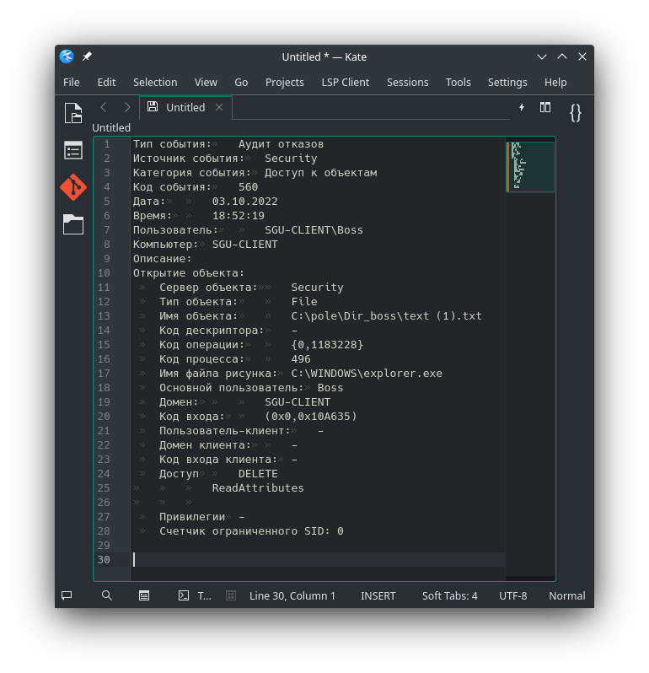

* 1. Переименование/редактирование /pole/Dir_slave/text (1).txt —> отказ в доступе/успешно

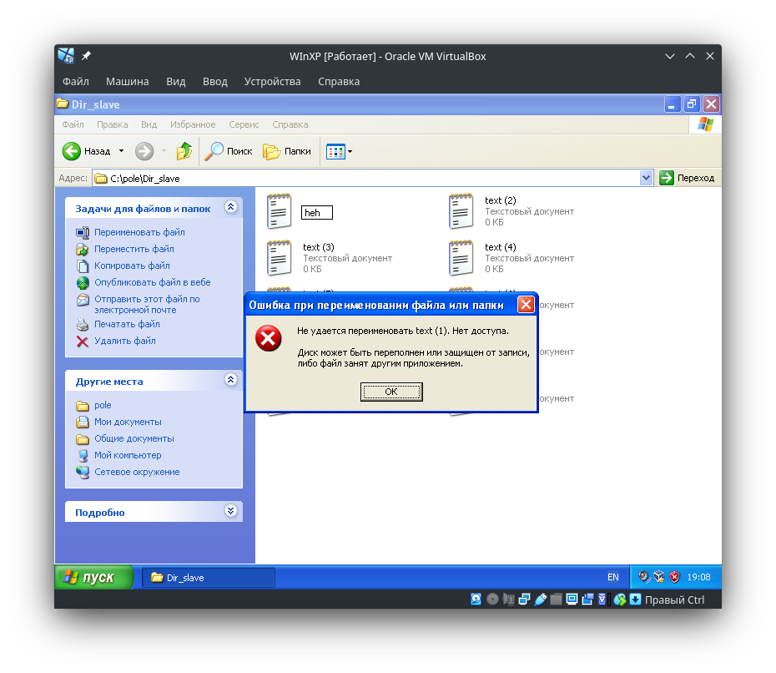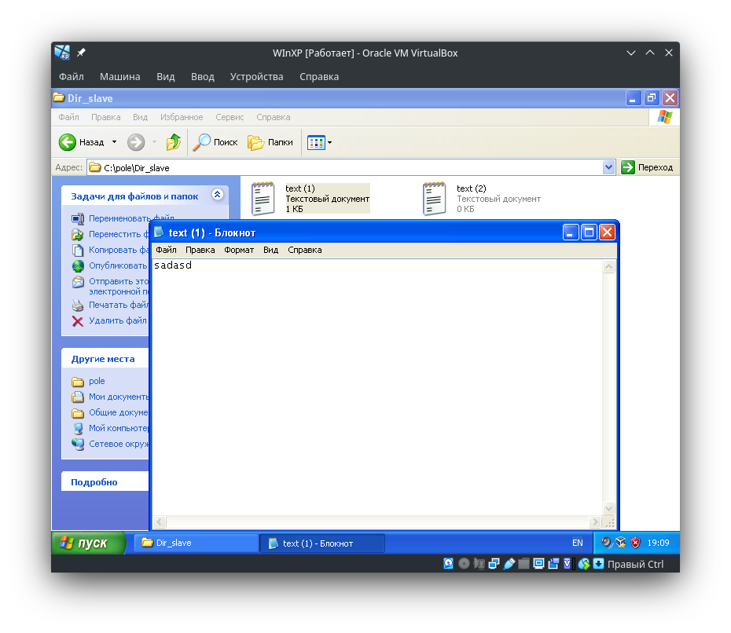

1. Попробуем выполнить некоторые операции под учетной записью Zam
   1. Попытка зайти в папку /pole/Dir_boss —> отказ в доступе

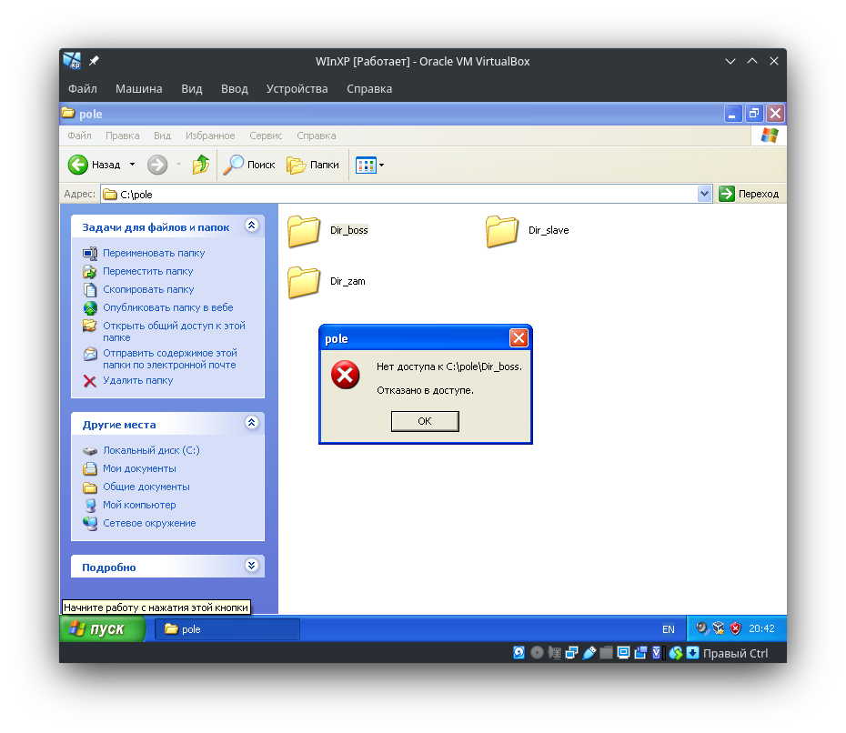

* 1. Попытка удалить папку /pole/Dir_boss —> отказ в доступе

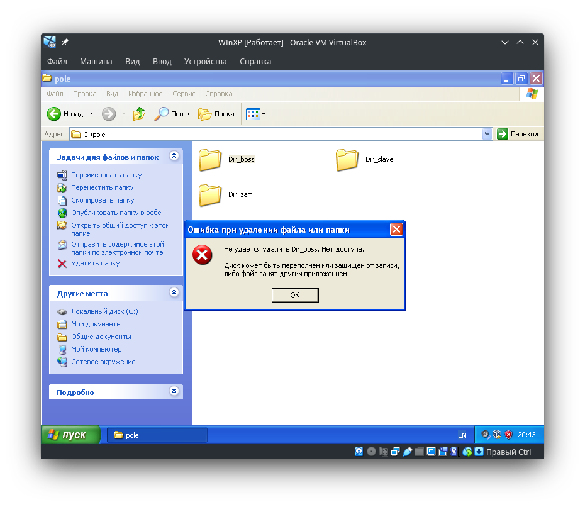

* 1. Попытка зайти в папку /pole/Dir_zam —> отказ в доступе

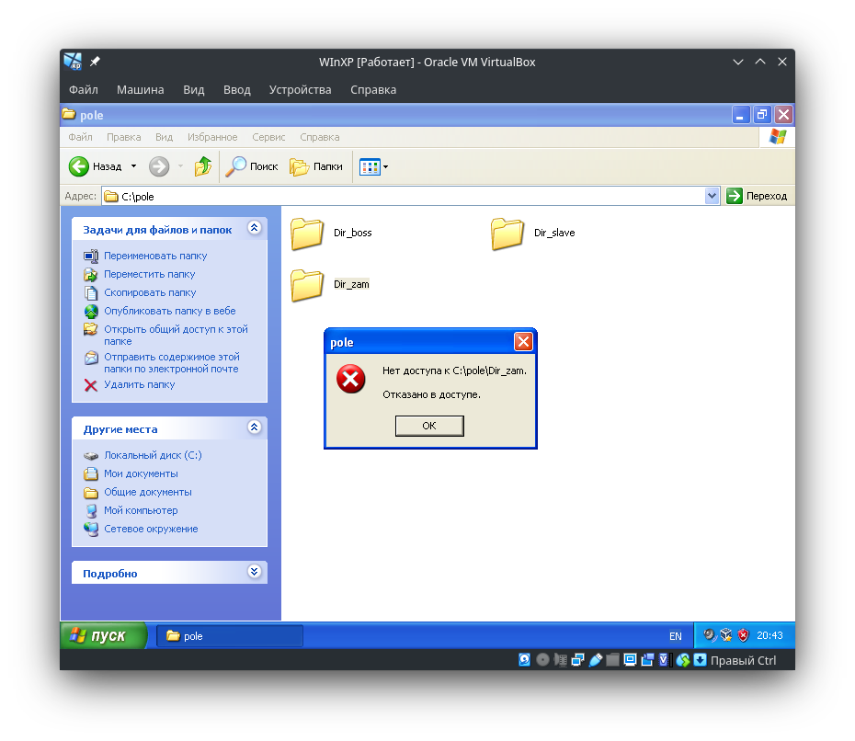

* 1. Попытка удалить папку /pole/Dir_zam —> отказ в доступе

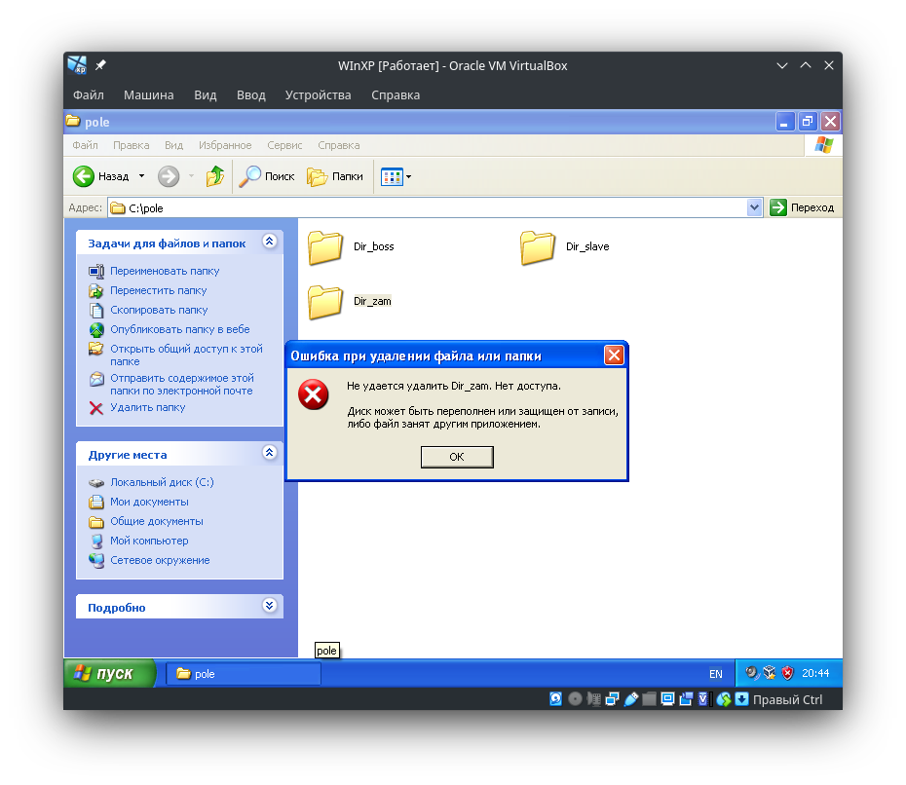

* 1. Попытка удалить папку /pole/Dir_slave —> Успешно

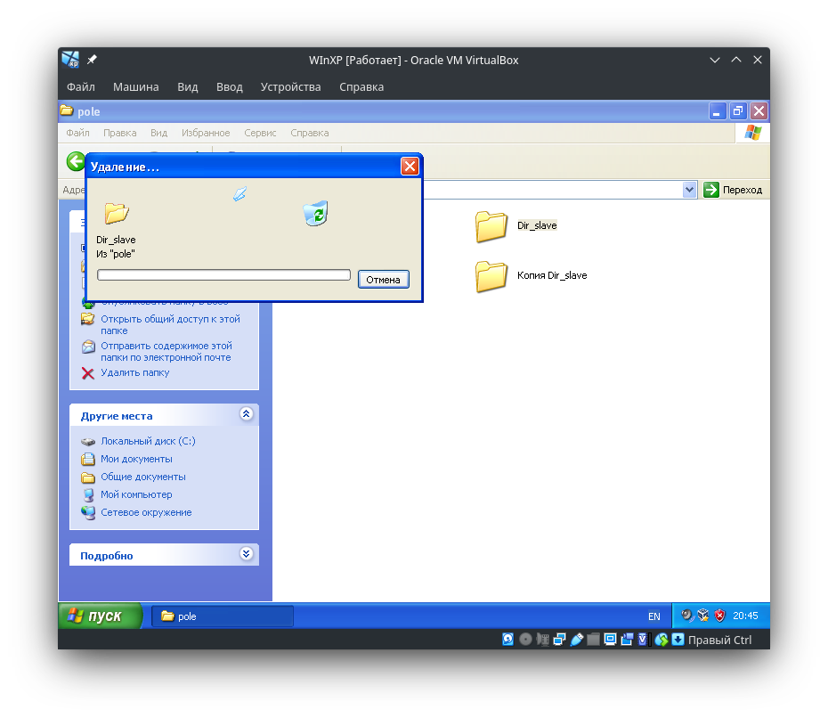

* 1. Удаление файла /pole/Dir_slave/text (1).txt —> отказ в доступе

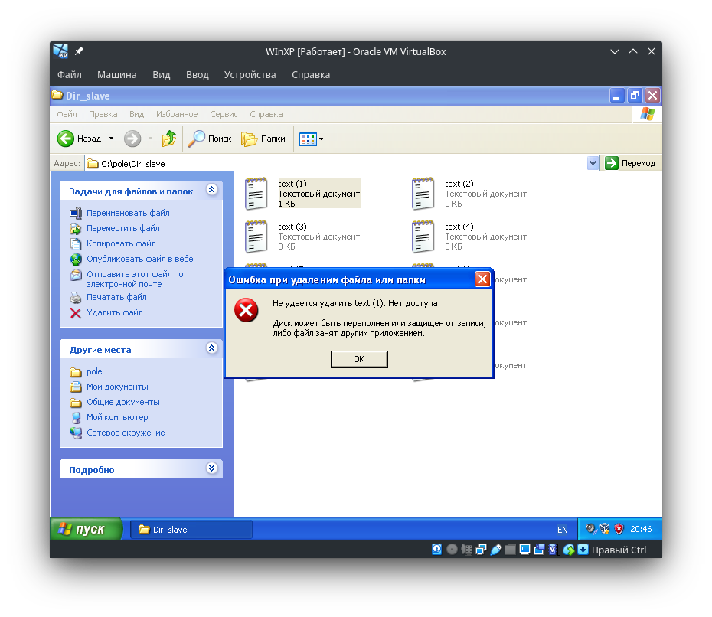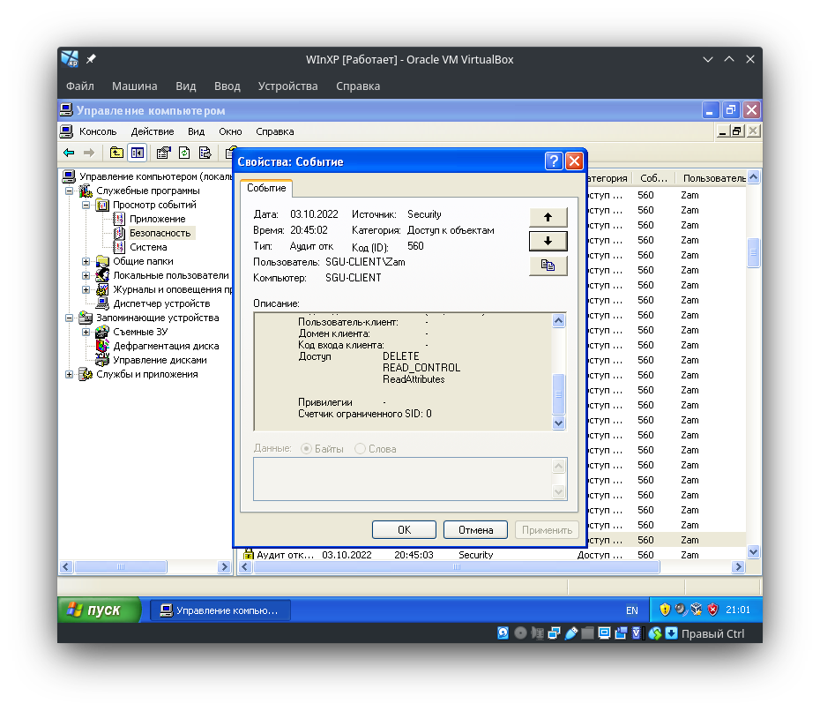

* 1. Переименование/редактирование /pole/Dir_slave/text (1).txt —> отказ в доступе

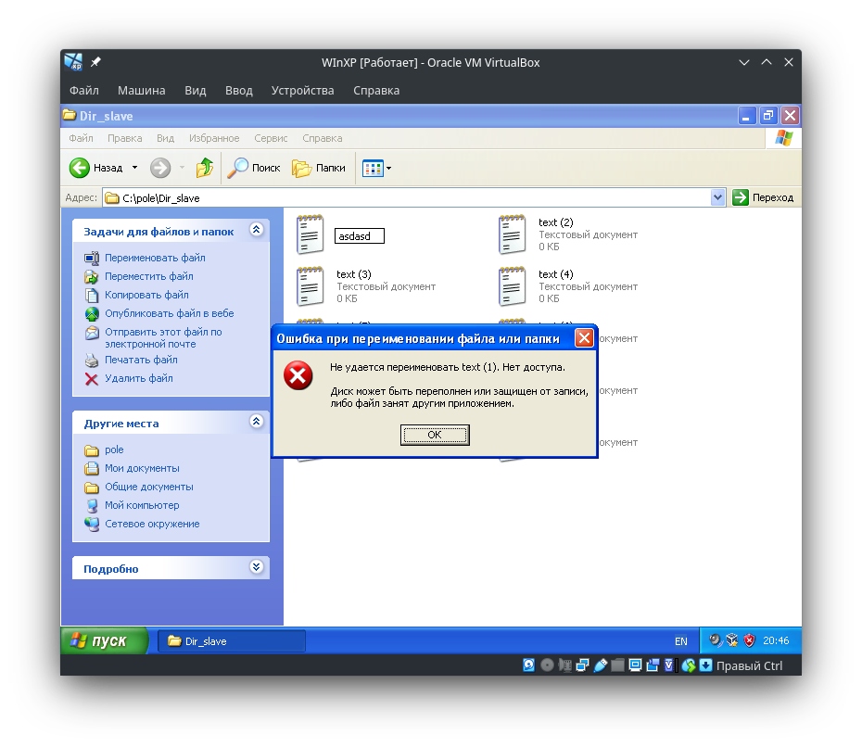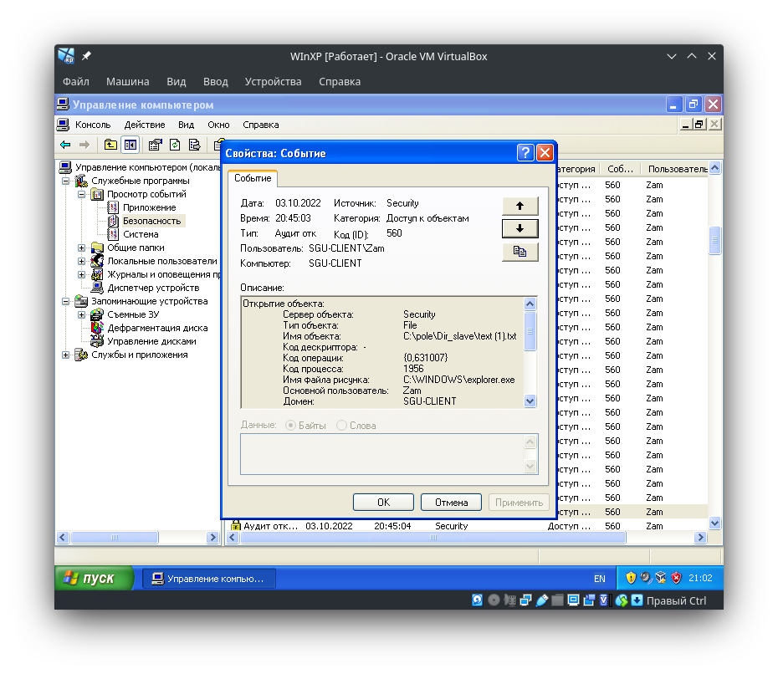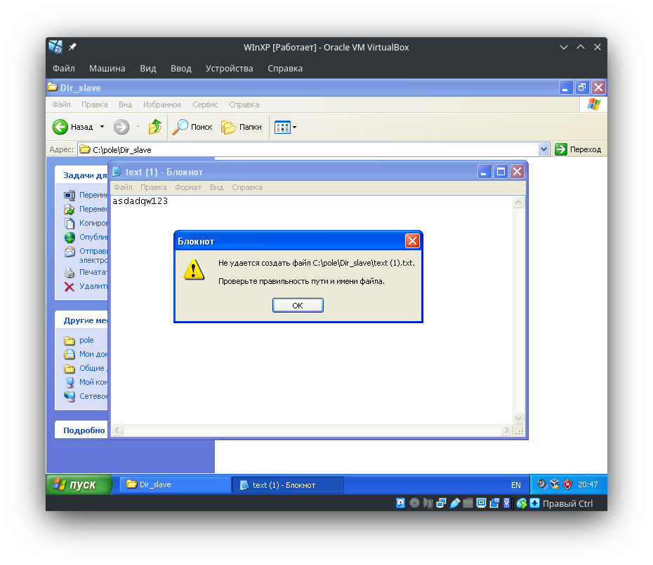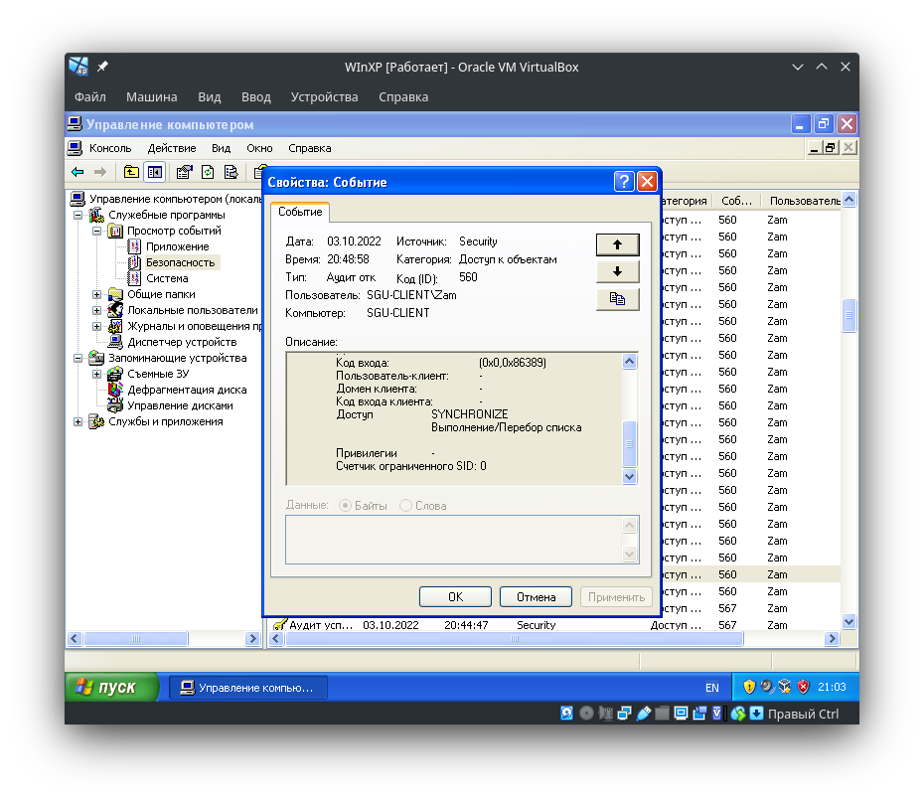

1. Попробуем выполнить некоторые операции под учетной записью slave
   1. Попытка зайти в папку /pole/Dir_boss —> отказ в доступе

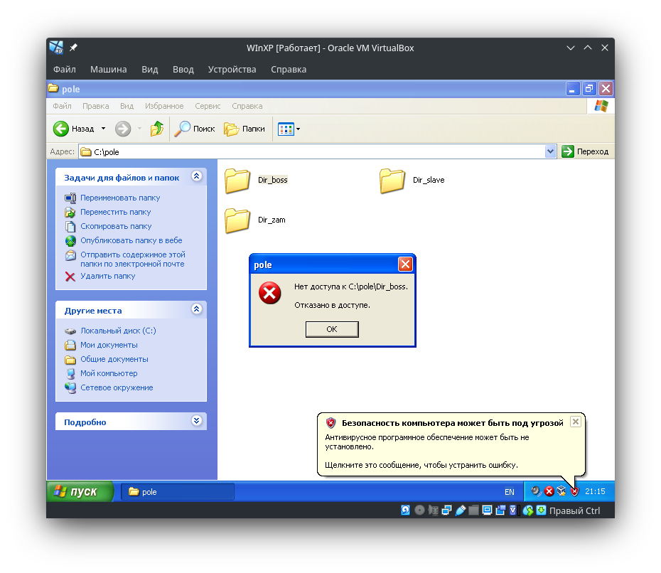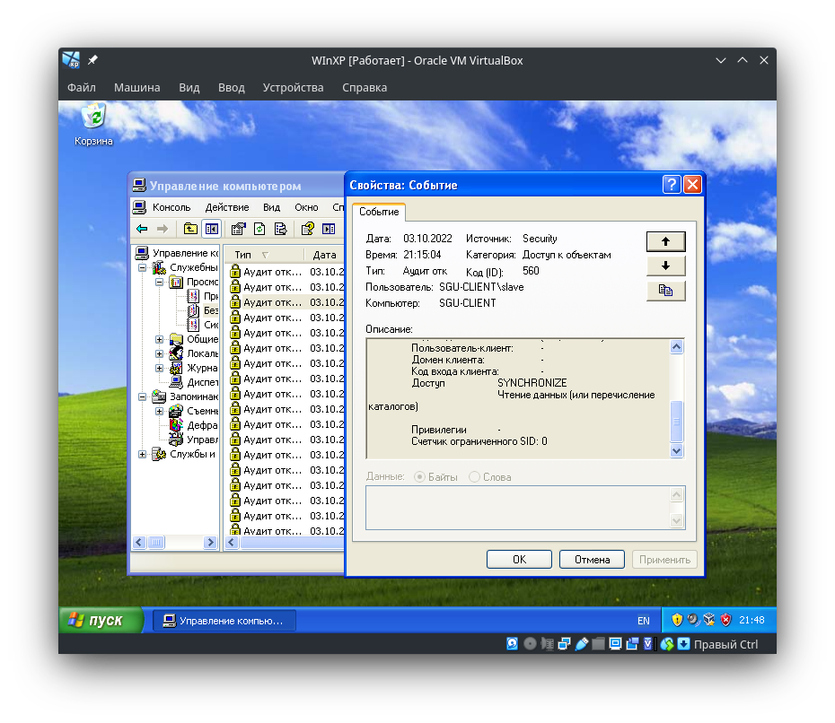

* 1. Попытка зайти в папку /pole/Dir_zam —> Успешно

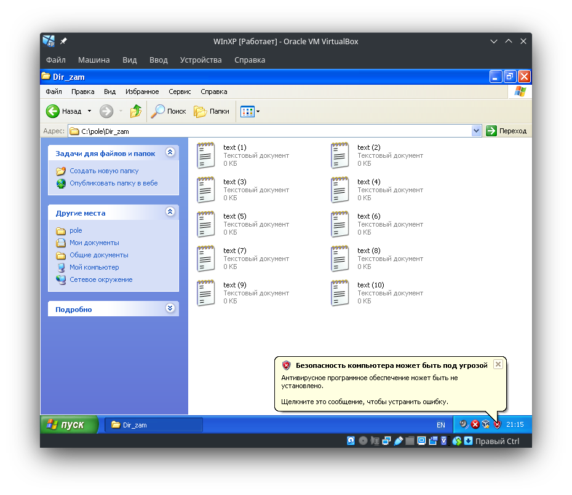

* 1. Удаление файла /pole/Dir_zam/text (1).txt —> отказ в доступе

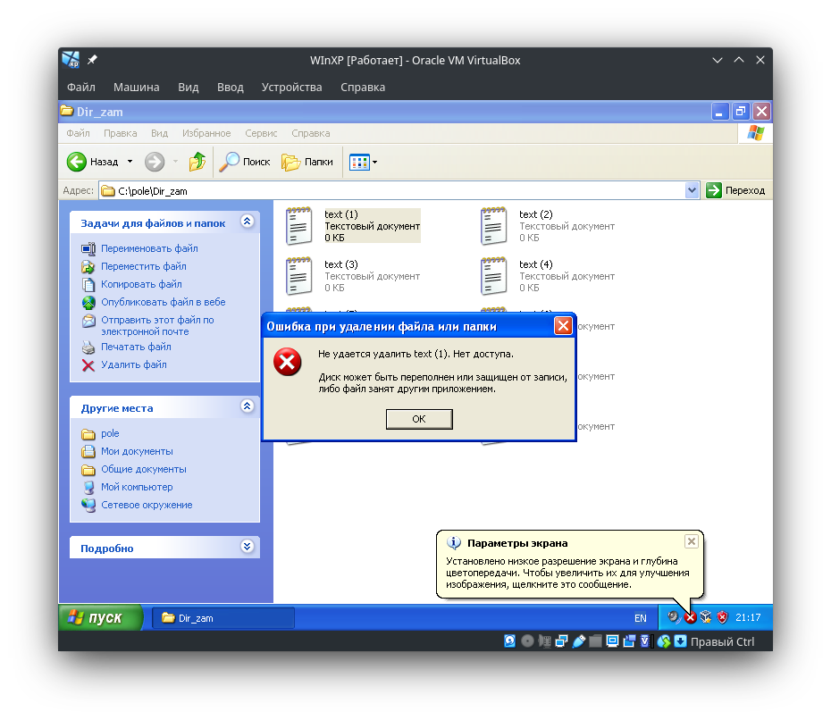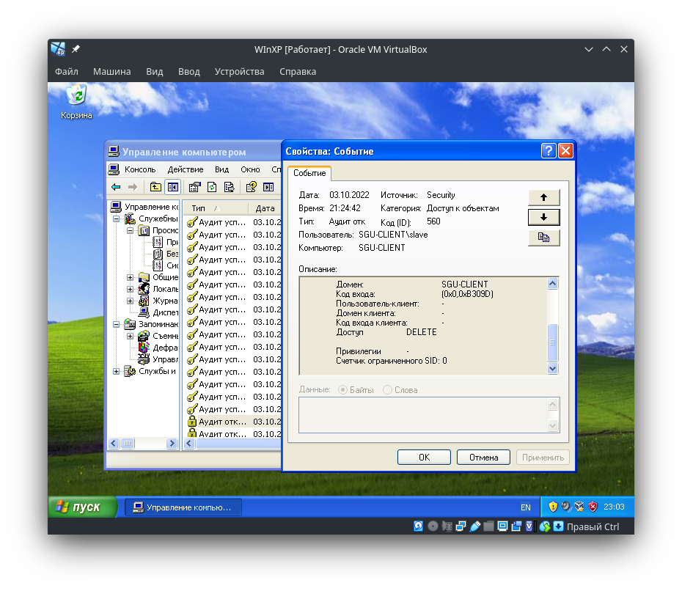

* 1. Переименование/редактирование /pole/Dir_zam/text (1).txt —> отказ в создании файла

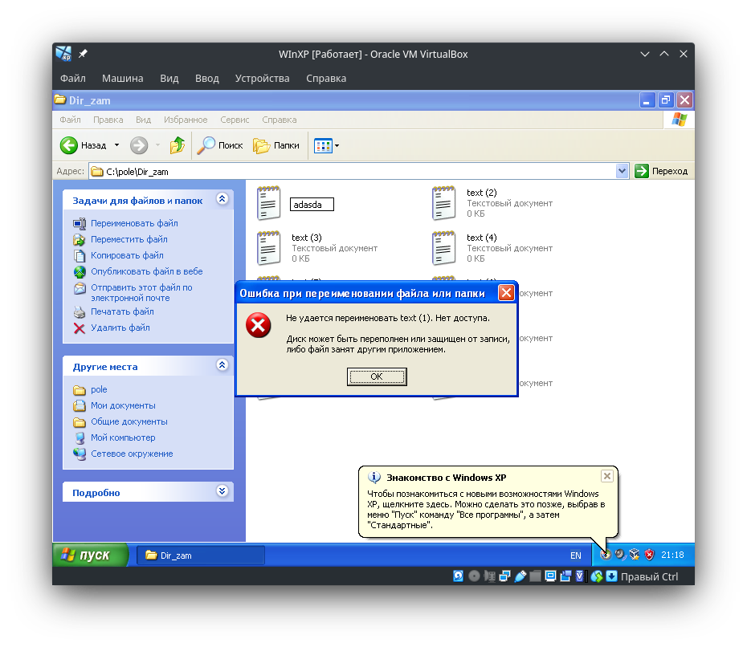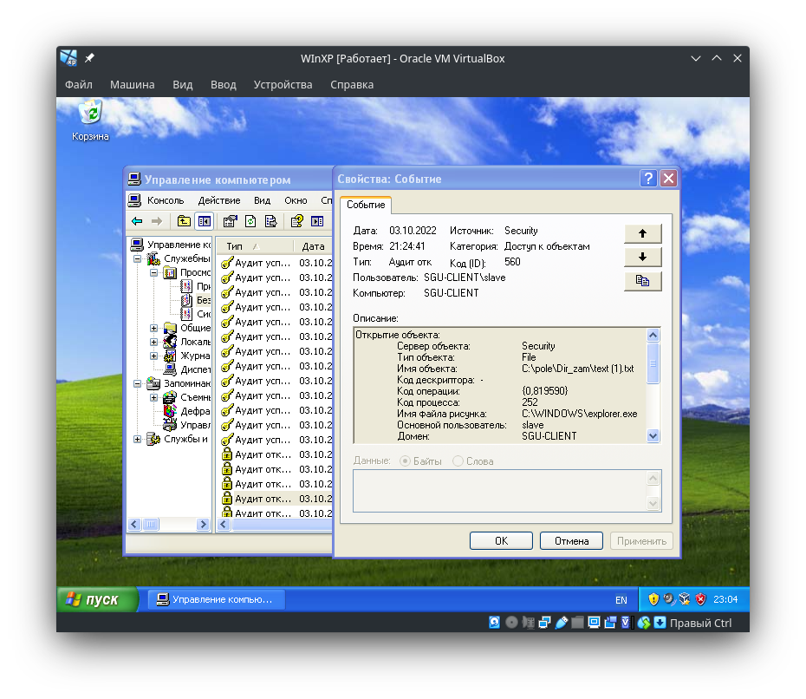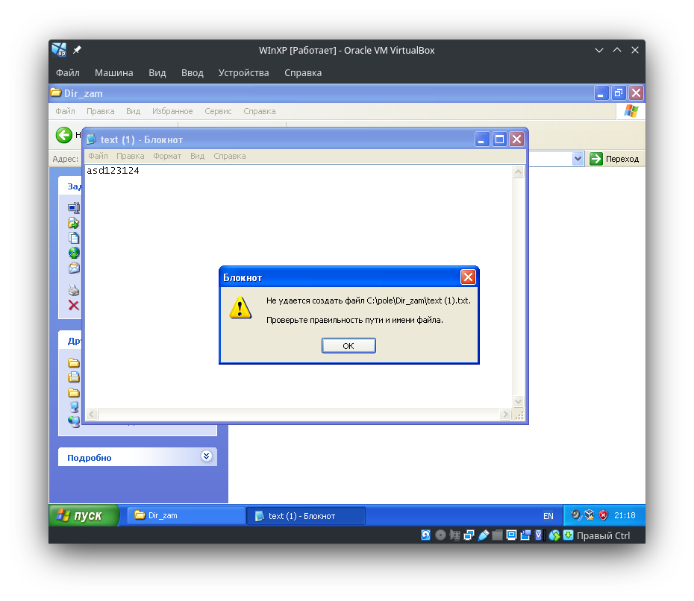

* 1. Удаление файла /pole/Dir_slave/text (1).txt —> отказ в доступе

